面向 NPU 多核与共享 L2 的计算图切分与调度
摘 要
算子之间的依赖关系、跨核心的数据传输和有限的片上存储共同影响 NPU 计算图的完成时间；简单增加核心数量或平均分配计算量，并不能保证更快。本文按“计算图切分—多核映射—缓存优化”依次解决三问。问题一按算子依赖关系把图分层，保留各分支原有的局部依赖链；需要合并小分支时，优先把共享上游数据较多的分支放在一起，再安排子图的执行核心和顺序。问题二在已有切图上调整部分子图所属的核心，同时考虑计算负载、跨核通信、共享 DDR 和片上存储。问题三比较同一调度方案在无、有共享只读 L2 时的表现，再比较有 L2 时调整前后的方案。三问均用近似估计筛选候选，通过合法性检查后，以官方模拟器给出的完成时间选择方案；原方案始终保留作为回退。
在题目给定的 100 张图、1—5 核下，五核平均逐例加速比在场景 A 为 2.8905，在场景 B 为 3.2347。场景 B 的 400 个多核组合中，124 组比各自调整前、经官方评估选出的方案更快；最终选择没有退化组。问题三在五核下，同一方案的“无 L2 时间/有 L2 时间”逐例均值为 1.0248；同为有 L2 时，“调整前时间/调整后时间”逐例均值为 1.0121。收益并非逐图一致。重复读取输入、共享 DDR 排队、片上数据换出换入及缓存淘汰，都可能使数据搬运或命中率改善，却没有缩短决定总时间的那条执行路径。因此，本文只用官方评估结果报告性能收益，不把估计分数或单项指标当作最终成绩。
关键词：计算图切分；多核调度；共享 DDR；L2 缓存；官方仿真

1 问题背景与研究思路
神经网络处理器把计算划分给多个核心时，算子之间的依赖不会随核心数增加而消失。一条跨核依赖可能引出同步、张量写回和再次读入；与此同时，多个核心共用 DDR，单核的片上容量也限制了中间结果的驻留。只看各核工作量是否均衡，容易把等待和搬运留在关键路径上。本题要求在同一批计算图上依次回答切图、场景 B 调度以及共享 L2 带来的变化，适合用同一套可追溯方案接口，但不能把三种官方评分口径混为一谈。
经典 HEFT 根据任务到输出端的预计剩余时间确定执行优先级，再选择预计最早完成的核心[1]。但本题还有双计算流水线、共享 DDR 和核心内数据留存，不能直接沿用它的任务粒度与通信估计。相关研究已分别考虑通信争用[3]、数据搬运[4]和内存限制[5]，所用的集群或工作流资源模型与本题仍有区别。本文的针对性工作是设计切图边界、在场景 B 下重新分核，并用受控比较区分 L2 与调度调整的作用；列表调度和局部搜索本身并非本文新提出的算法。
三问的决策逐步推进。问题一先按算子依赖关系划分计算图：在一个层次窗口内保留相连分支，分支过多时优先合并共享上游数据较多的小分支。问题二以这些切图为起点，考虑共享资源后调整子图所属核心。问题三沿用事先冻结的场景 B 方案，先比较同一方案在无、有 L2 时的时间，再比较有 L2 时调整前后的方案。每一步都先用近似模型筛出少量候选，检查合法性，最后让相应官方模拟器决定优劣。图1给出这一关系。
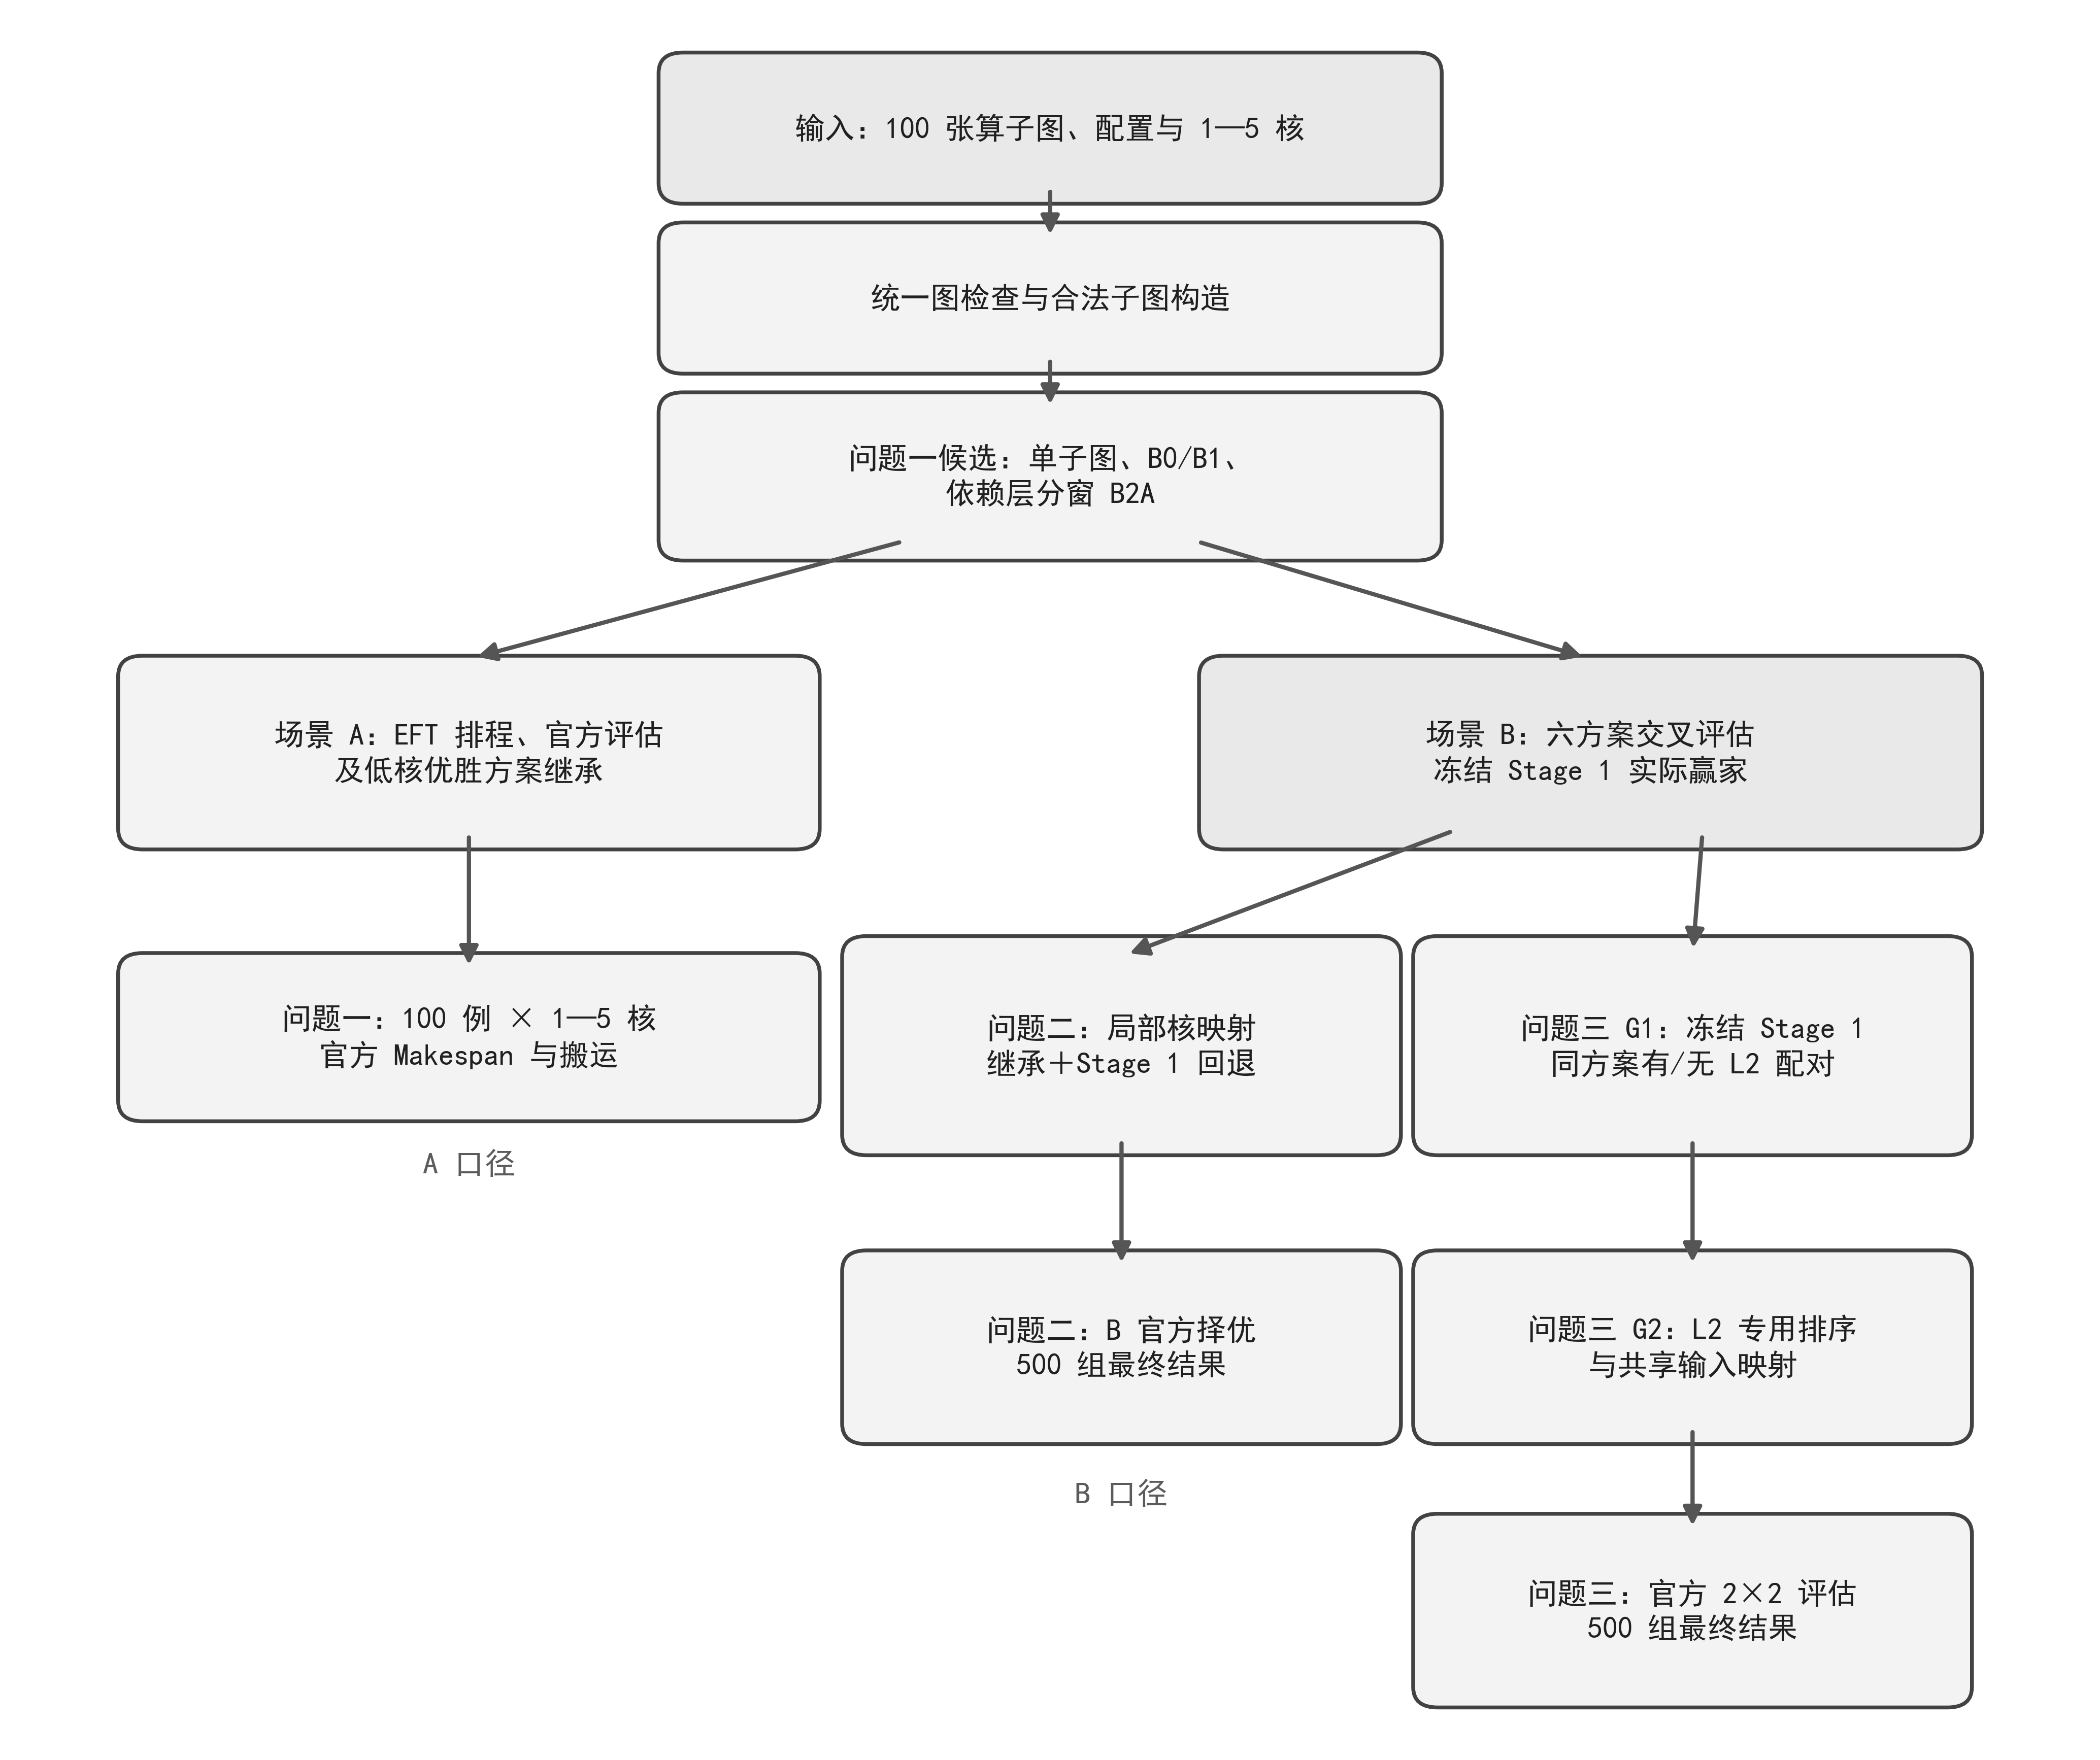
图1 三问求解与评估关系；问题三从冻结的场景 B 阶段一方案出发
2 题目分析与任务边界
原始输入是一张算子——张量有向无环图 G₀[2]。按照题目和官方接口处理原始搬运算子后，得到可切分的计算图 G=(V,E)。方案用算子到子图的映射及各核心的子图执行序列表示；每个算子只属于一个子图，每个子图只在一个核心执行，依赖和核内顺序都必须合法。若请求 k 个核心却只使用其中一部分，其余核心以官方允许的零操作空 Task 表示。
问题一的场景 A 着重考察切图和多核完成时间。问题二的场景 B 还计入共享 DDR、核心内存、输入重复读取和跨核直接依赖；片上内存不足引起的数据换出换入称为 Spill。问题三增加容量 1 MiB、读速率 250 byte/cycle 的共享只读 L2，DDR 读写仍受 60 byte/cycle 的共享带宽约束。因此，后两问必须分别按其官方评估代码计算，不能把场景 A 的估计参数当作实测值。
3 合法性、评价指标与实验设计
首要指标是官方评估器给出的总完成时间 Makespan，单位为 cycle。同一案例在 k 核的逐例加速比为该问同一口径的单核官方时间除以 k 核官方时间；下文报告的平均加速比先逐例求比，再对 100 例取算术平均。新增搬运以 byte 计；场景 B 另记录 Spill、跨核有效载荷、传输次数和每核利用率。候选之间先比 Makespan；相同才比新增搬运。这个字典序是本文冻结的选择规则，不是题目另行规定的官方综合分数。
实验覆盖题目给定的 100 张计算图和 1—5 核，共 500 个案例—核数组合。开发、验证和留出案例在利用结果调整规则之前划分；同一案例、同一核数的方案用官方结果配对比较。不合法候选不参与择优，估计值只用于缩小候选集合，最终性能主张均采用官方逐例 Makespan。完整逐例结果列于附录，复现文件与命令集中说明。
数据分析中的 AI 使用说明：参赛队使用 OpenAI 的 ChatGPT 与 Codex 辅助整理结果表、检查配对口径、绘制图表和润色文字；使用过的模型系列为 GPT-5.6（2026 年 7 月 9 日发布）与 GPT-6 Sol（2026 年 9 月 22 日发布）。AI 输出不是性能数据来源；所有 Makespan、搬运量与命中率取自题目原版官方评估器，统计表按逐例 CSV 复算，模型含义、数值和最终表述由参赛队核查。
4 问题一：场景 A 下的多核切图与调度
问题一要同时决定哪些算子放进同一子图、每个子图交给哪个核心，以及各核心按什么顺序执行。切得太细虽然能创造更多并行机会，却会增加数据传输和同步；切得太粗又可能让少数核心承担关键任务。所以，平均分配计算量并不等于缩短完成时间。方案必须让每个算子只属于一个子图、每个子图只执行一次，各子图组成的依赖图（商图）无环，核内顺序满足依赖。在这些约束下，先比较官方完成时间，相同时再比较官方新增搬运字节数。
按算子依赖关系分层，可以找到不会倒置前后依赖的切分位置。在每个层次窗口内，我们尽量把有依赖联系的算子留在同一分支，避免把一条局部计算链任意截断。如果分支数量过多，再优先把共享上游数据较多的小分支合并，并兼顾它们的输出数据与计算负载。切图决定子图边界，随后才安排这些子图在哪个核心执行；两步的效果不能混为一谈。
4.1 图收缩、评价指标与符号
先按题目给定的合法性规则校验输入图，排除原始 COPY_IN、COPY_OUT 搬运算子，并收缩穿过这些算子的依赖路径，得到可划分计算算子的有向无环图。张量仍保留其标识、字节数及生产者—消费者关系，用于计算跨子图通信。每个可划分算子必须且只能落在一个子图内；子图之间的依赖与每个核心上的执行序列必须保持拓扑合法。本节主要符号见表1。
表1 问题一主要符号
符号 | 含义 | 单位
 | 收缩后的计算算子依赖图 | —
 | 可用 NPU 核心数 | 核
 | 算子 v 的依赖层号 | 层
 | 第 l 层用于窗口切分的双管线权重 | cycle
 | 由相邻的算子依赖层次形成的第 j 个窗口 | —
 | 一个合法子图 | —
 | 子图 S 的双流水线代理工作量 | cycle
 | 商图边 S→T 的去重通信数据量 | byte
 | 子图 S 的通信加权上行秩 | cycle
 | 案例 i、k 核方案的官方 Makespan | cycle
 | 案例 i、k 核方案的官方附加搬运量 | byte
 | 案例 i、k 核相对于单核的加速比 | 无量纲
单核基准由官方评测得到。逐例加速比定义为同一案例单核完成时间与相应多核完成时间之比，再对 100 个案例取算术平均；这与先平均时间再取比值不同。总附加搬运量直接使用官方评测给出的字节数。
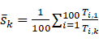 （1）
4.2 对照切图与共用调度器
为了辨别切图方法本身的作用，设置两个确定性对照。B0 沿一个合法的算子顺序，按工作量切出约 4k 个连续片段。B1 每次从已满足前驱依赖的算子中选择：先选预计距离输出端最远的算子作为块的起点，随后优先加入与当前块共享数据较多的算子。仍有并列时，依次比较关键路径优先级和算子编号。两种方案都保持原图依赖合法。
三种切图使用同一套子图调度方法，以免把调度差异误当成切图收益。每个子图的预计计算时间，取 M、V 两条流水线周期和的较大值；子图之间的数据量按张量 ID 去重，并计入直接算子依赖携带的字节。对每个子图，沿后继依赖估计从它到输出端还要花多久，这就是调度中的上行秩。先安排上行秩较高、且前驱已完成的子图；对每个可用核心，再估计它放上去后何时完成，选择最早完成者。这一“上行秩—最早完成时间”思路借鉴 HEFT [1]；本文改的是场景 A 的子图粒度和成本估计，不声称重新提出该调度原理。
（2）
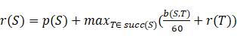 （3）
式（3）中的 60 byte/cycle 是候选构造阶段的通信时间代理。对候选核心，最早开始时间取核心可用时间和所有前驱完成后同步、传输时间的最大值；同核与跨核等待代理分别为 100 与 1000 cycle，再加子图工作量代理得到预计完成时间。以上代理仅负责生成候选，不替代官方多核仿真；本文所有结果表的 Makespan 均来自官方评测。
（4）
4.3 结构化切图：按依赖关系分层并保留分支（B2A）
B2A 先按依赖关系给算子分层：没有前驱的算子在第 0 层，其余算子的层号比其直接前驱的最高层号大 1。由于依赖只会从低层指向高层，按完整层划出的窗口不会颠倒执行顺序。程序分别计算每层 M、V 流水线的周期总和，取较大者作为分层切分的工作量；再沿层次累计工作量，形成连续且非空的窗口。本文只比较预先固定的 4、8、16 个窗口。
（5）
（6）
式（6）的逐层工作量用于寻找窗口边界；窗口形成后，再分别累计窗口内 M、V 周期，取较大者作为窗口负载。先逐层取最大值再求和，与先求和再取最大值通常不同。窗口内部暂时忽略依赖边的方向，把相连的算子看作一个分支（即弱连通分支）。这样可保留分支内原有的依赖链；互不相连的分支则可以按共享数据和计算负载进一步组合。
4.4 按共享数据组合分支并估计子图间通信
对每个分支，记录 M、V 流水线工作量，以及它从分支外接收、向分支外送出的张量。若一个窗口内的分支不多于 2k 个，就让它们分别成组；否则先将负载最大的 2k 个分支各作为一个初始组，再把剩余的小分支依次并入。并入时，优先选择与小分支共同接收上游数据字节最多的组；这里的上游数据来自该分支以外，不限于整张图的输入。若相同，再比较共享输出数据；仍相同，则选择合并后 M、V 负载较小的组。这一步只组合完整分支，不拆开分支内部已经存在的依赖链。
将每组视为一个子图后，若原图中的依赖跨越两组，就在相应子图之间连边，得到前述商图。同一条子图边上的张量先按 ID 去重，再加上直接算子依赖携带的字节，得到预计通信量 b(S,T)。式（3）用它估计后续任务的等待与通信压力。B2A、B0、B1 随后都使用 4.2 节的同一分核方法，从而把比较重点放在切图边界及其形成的子图依赖关系上。程序还检查算子覆盖、窗口顺序和组间依赖是否合法。
4.5 官方评测择优与低核数方案继承
每个案例在 2—5 核下比较单子图、B0、B1 及 B2A 的 4/8/16 窗口六类候选。不同标签若生成同一正式方案，只评估一次。有效方案均交由官方场景 A 评估器计算，先比较 Makespan，相同时比较新增搬运，仍相同则按固定候选顺序打破并列。单核整图方案单独作为逐例加速比的基准。
由于增加核心数并不必然使重新切图后的方案更优，对 3—5 核还考察较低核数已经胜出的方案。继承时保留原算子到子图的映射及已有核心的任务顺序，只在目标核心数之后追加空核心序列；继承方案仍须重新进行合法性检查与官方评测。仅当其官方 Makespan 更小，或相同 Makespan 下附加搬运更少时，才替换当前方案。这样得到的改进应归因于候选继承与重新评测，不能混记为 B2A 切图单独带来的增益。
4.6 实验结果与分析
对同一批 100 张输入图，1—5 核共有 500 个案例—核数组合，最终结果均由官方评测给出。输入图算子数从 766 到 38,666；原始 400 个多核组合均成功产出有效方案。表2给出最终方案的平均加速比、平均 Makespan 与平均附加搬运量，图2直观呈现加速比随核数变化的趋势。
表2 问题一最终官方评测汇总
核心数 | 平均加速比 | 平均 Makespan/cycle | 平均附加搬运量/byte
1 | 1.0000 | 3,124,793.73 | 12,416,861.20
2 | 1.6334 | 1,779,299.10 | 17,221,194.10
3 | 2.1050 | 1,312,756.04 | 18,942,739.98
4 | 2.5698 | 1,045,692.98 | 16,309,353.82
5 | 2.8905 | 916,696.55 | 15,306,429.98
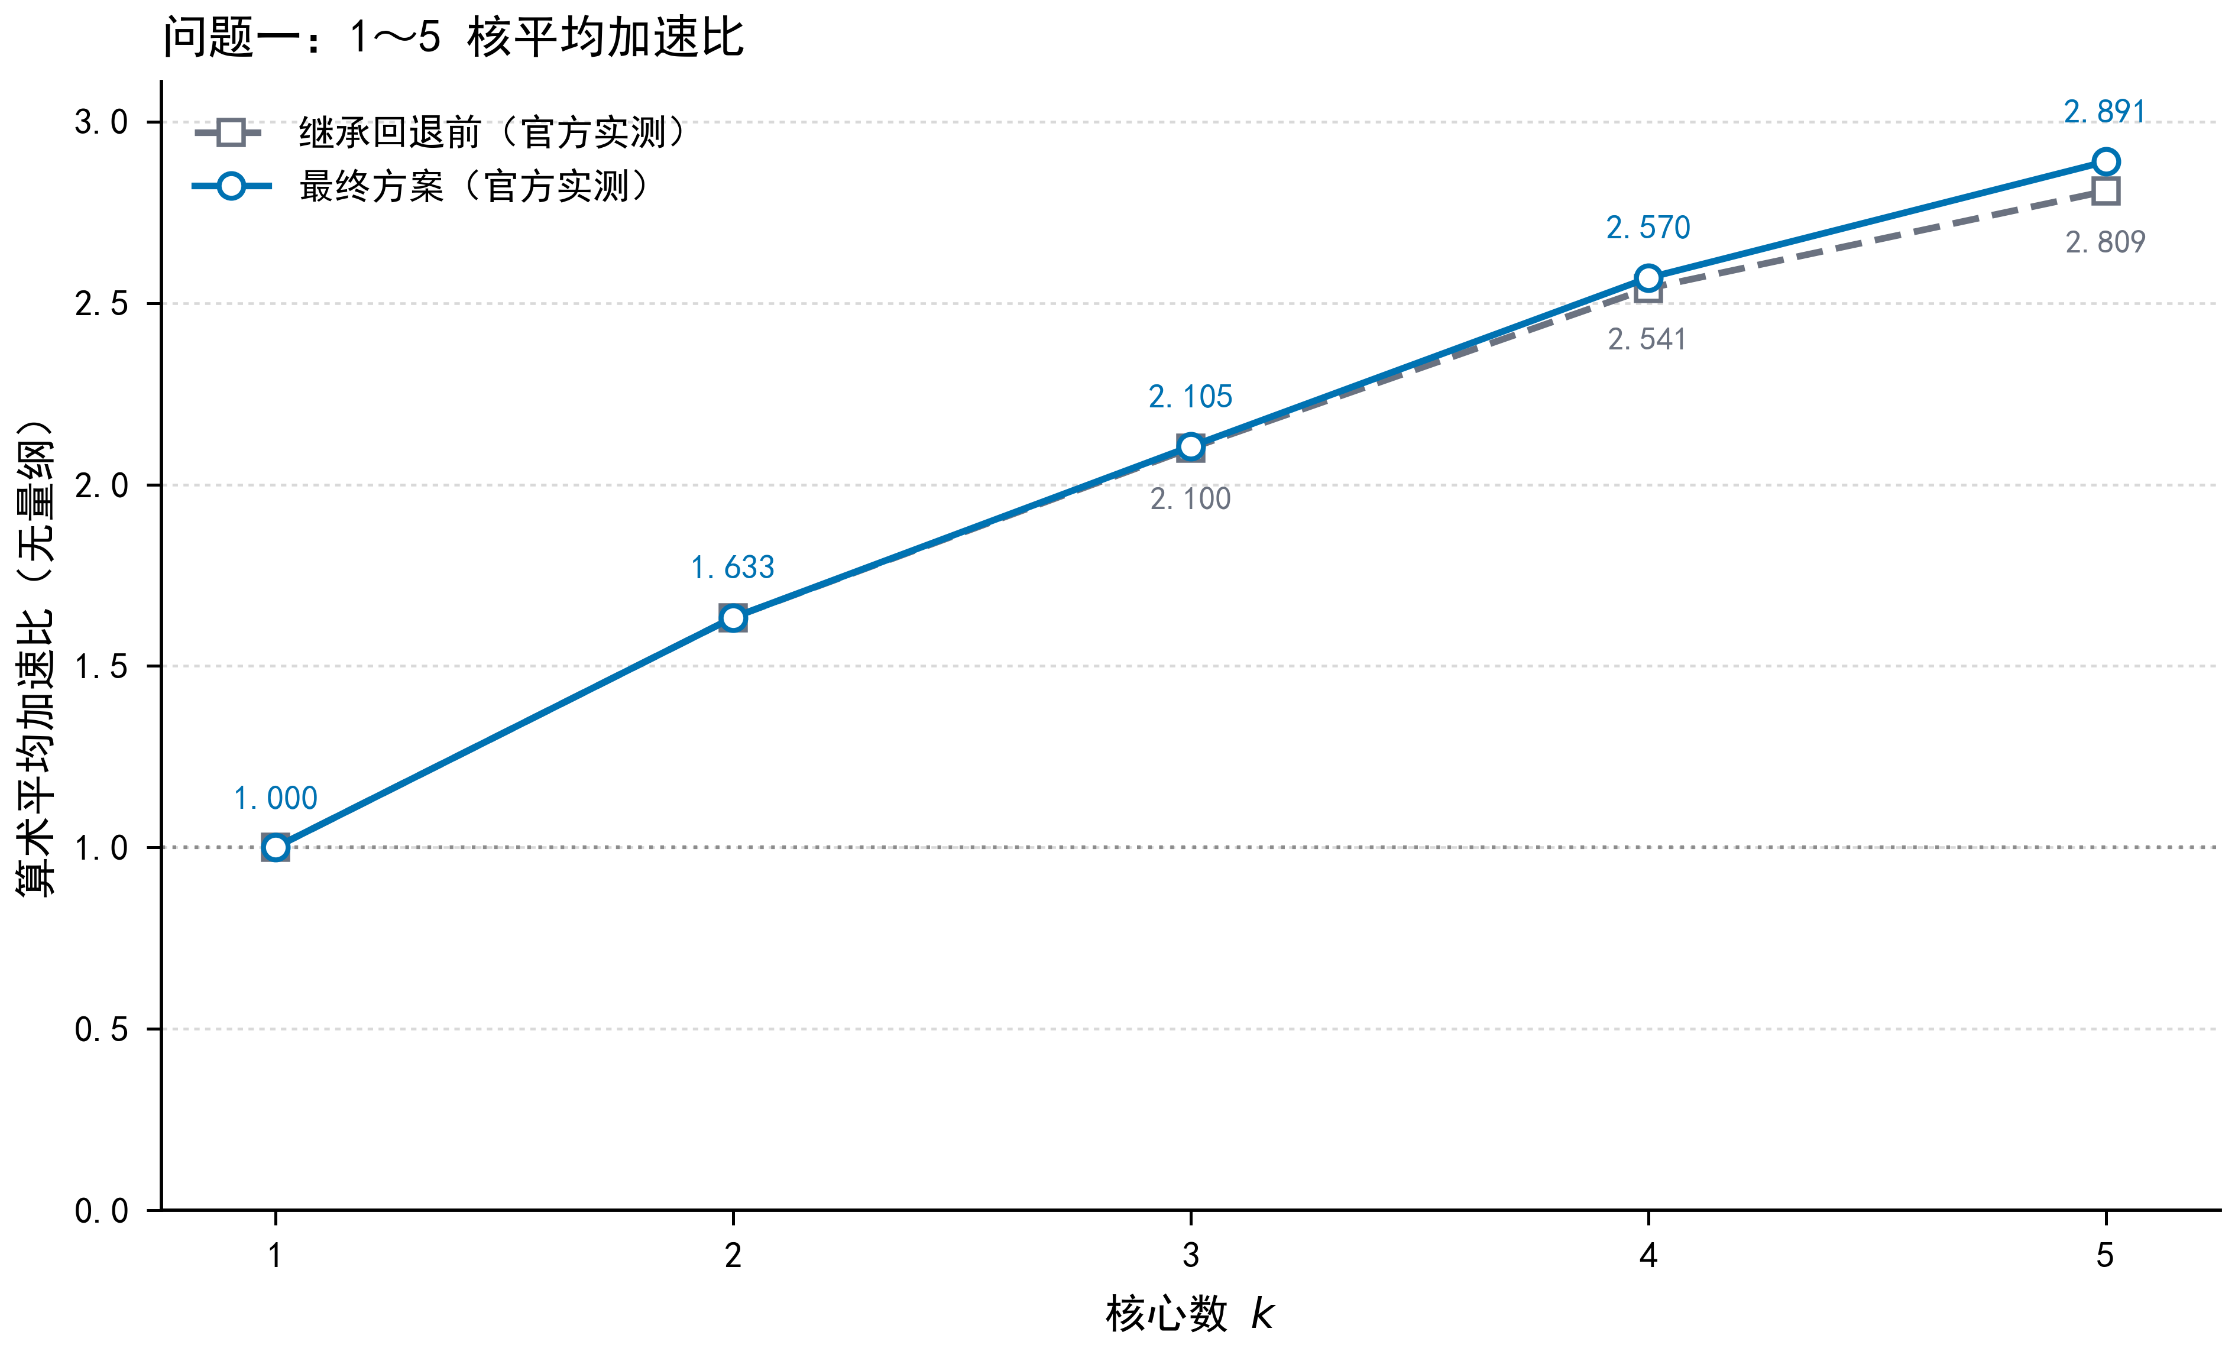
图2 1—5 核平均加速比：最终方案与继承回退前的对照
从表2和图2可见，平均加速比在 2、3、4、5 核时分别为 1.6334、2.1050、2.5698、2.8905。平均值随核心数增加，但增量逐步受图依赖、跨子图数据周转及核心利用情况共同制约；图2本身只能显示结果趋势，不能单独量化各因素的因果贡献。图3进一步给出每个核心数下 100 个逐例加速比及其分布，表明同一核数下不同计算图的收益并不一致。
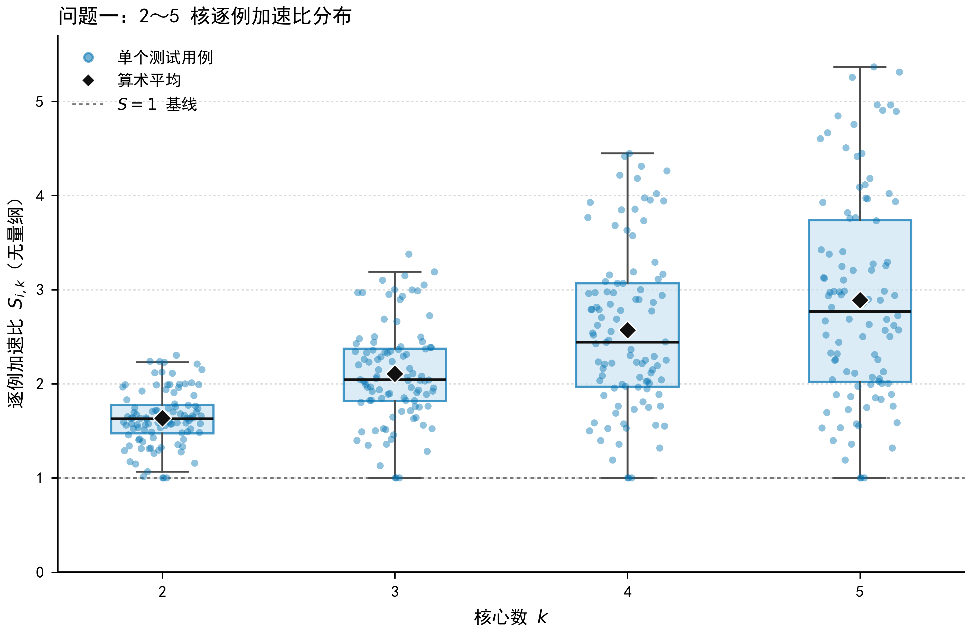
图3 问题一 100 例在 2—5 核下的逐例加速比分布；分母为同案例单核官方时间
在原始六类候选的 400 个多核组合中，B2A 三种窗口候选被选中 245 次；加入继承回退后的最终方案中，该计数为 220 次。被选中频次说明结构切图在此候选池中具有实际作用，但它并非单独的消融实验；所有候选共用 EFT 调度，且继承候选会改变终选方法的标签。因此本文不以该频次推断 B2A 的独立因果增益。低核继承的逐核配对结果见表3。
表3 继承回退的官方实测效果
核心数 | 严格改善组数 | 回退前均值 | 最终均值 | 均值增量
3 | 3 | 2.1001 | 2.1050 | 0.0049
4 | 9 | 2.5409 | 2.5698 | 0.0288
5 | 24 | 2.8091 | 2.8905 | 0.0814
表3显示，继承回退在 3、4、5 核分别严格缩短 3、9、24 个案例的 Makespan；对各核数全部 100 个案例求均值，平均加速比分别提高约 0.0049、0.0288、0.0814。36 个严格改善组合中，33 组的附加搬运同时下降，其余 3 组持平。图4仅展示按相对时间降幅排序的前 12 组，以便辨读；完整 36 组仍见电子结果表。例如 case_044 在 5 核时 Makespan 从 154,407 降为 87,589 cycle，附加搬运从 4,438,112 降为 2,915,104 byte。
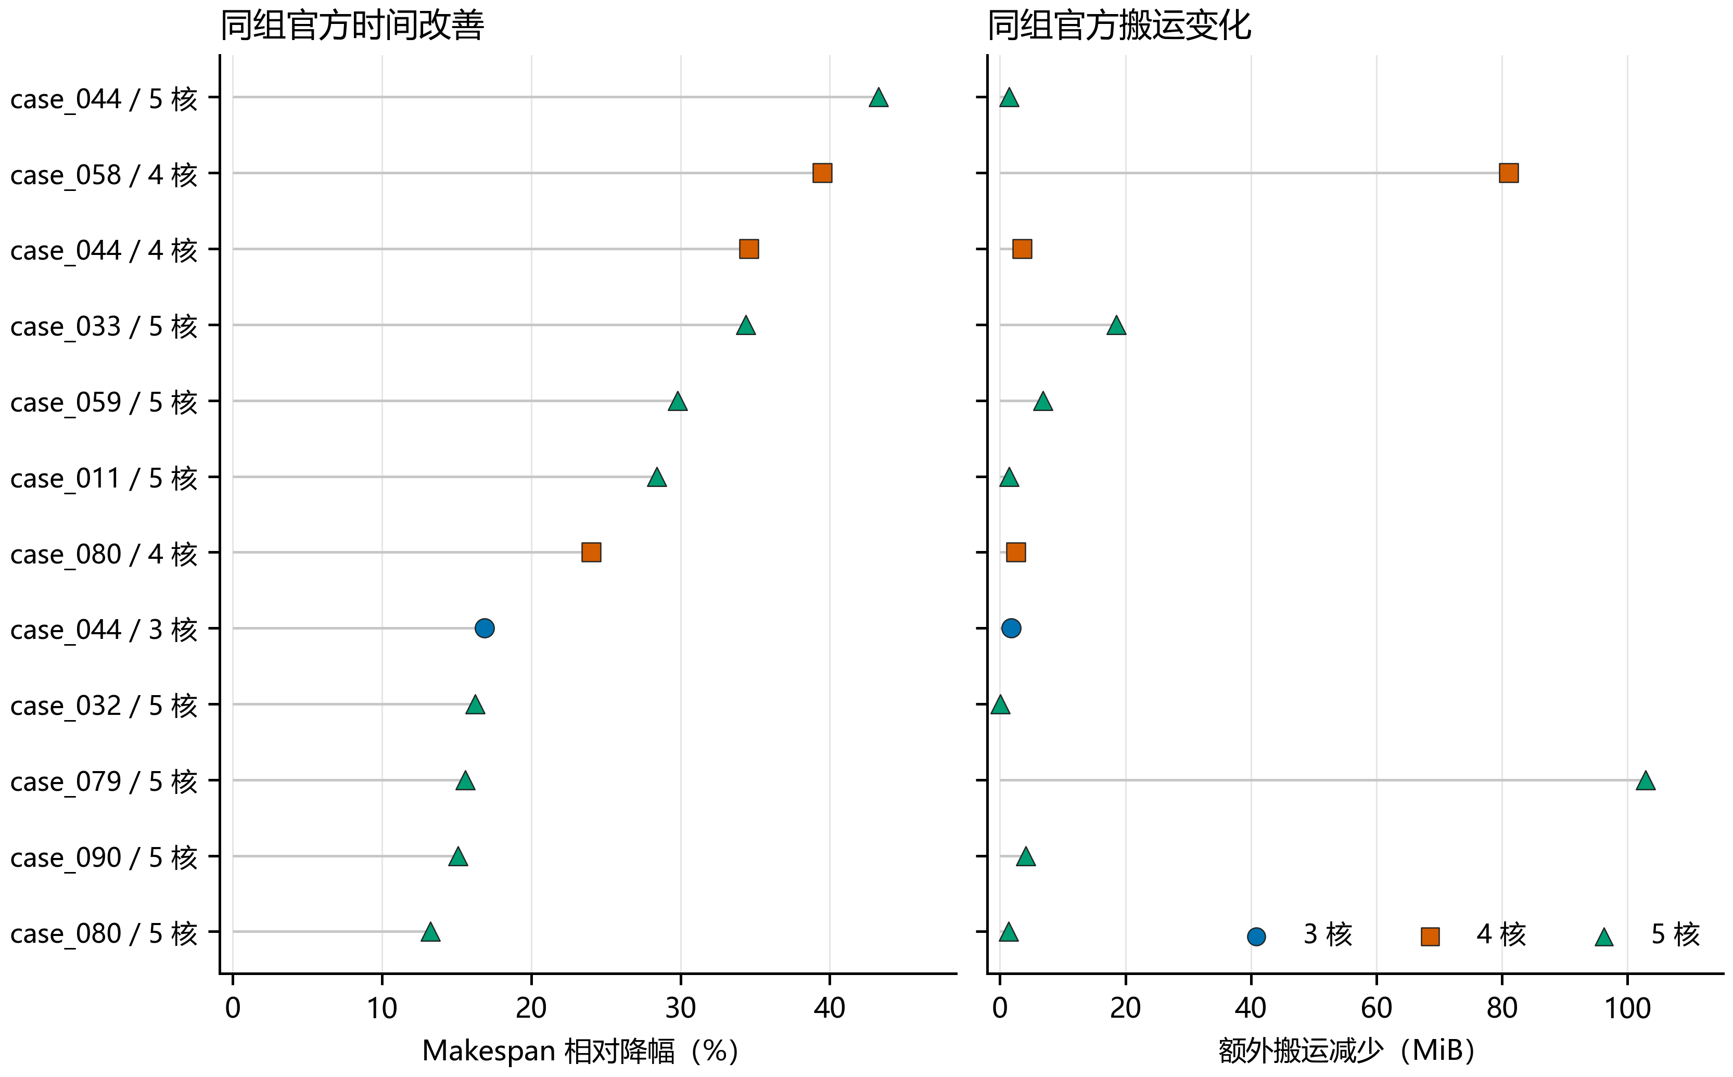
图4 问题一低核优胜方案继承带来的时间降幅前 12 组；横轴均为同案例同核数的官方配对变化
关于求解耗时，400 个原始多核记录中有 352 个标为本轮执行，其记录的总墙钟时间中位数为 13.572 秒；另外 48 个组采纳了先前开发阶段的记录。两类记录的运行来源不同，因此不合并为统一冷启动速度指标。上述有效性和性能结论均限于本题提供的 100 张计算图、固定配置及官方评测规则；B2A 窗口数和打包上限也来自本次固定候选设计，尚不能据此推断任意图规模下的最优参数。
5 问题二：在共享资源约束下调整子图所属核心
5.1 场景 B 的决策与资源约束
场景 B 把同一核心上的子图放入同一任务：同核产生的数据可以留在片上，需要传给其他核心的数据则可能写入共享 DDR，并在目标核心重新读入。问题二从问题一的五类非单子图切图出发，调整各子图所属的核心和合法的核内顺序，不在最终映射步骤中重新划分算子。输入张量按使用它的核心去重读取；一般跨核张量按“张量—源核心—目标核心”去重，直接算子依赖则仍按官方代码逐边处理。M/V 流水线、输出写回、片上容量、Spill 和共享 DDR 排队都会影响完成时间，因此减少跨核字节或让 Spill 为零，都不是最终优化目标。
给定一组固定子图 S 和核心数 k，c(s) 表示子图 s 交给哪个核心，π(j) 表示核心 j 上的执行顺序。可行方案必须让每个子图只执行一次，满足所有前驱依赖，且通过官方接口的合法性检查。片上数据占用一度超过容量，不代表方案必然非法；官方流程可能通过 Spill 腾出空间，但单次操作仍须可执行。记一个方案 p 的官方完成时间为 T(p) cycle、新增搬运量为 C(p) byte。我们先选 T(p) 最小的方案；只有时间相同，才比较 C(p)。低核数优胜方案通过补空核心得到的继承候选也须按同一规则复评。
为了减少官方模拟器调用，先用一个近似模型筛选映射候选。它按使用输入的核心对输入张量去重，按“张量—源核心—目标核心”对一般跨核张量去重，直接算子依赖仍逐边计入。记 I、O、X 分别为估计的输入读取、输出写回和跨核有效载荷字节数，则计划内 DDR 读写量为 I+O+2X；除以共享 DDR 带宽，可得到一个工作量下界。近似模型还计算最繁忙核心的 M/V 流水线负载，以及考虑跨核依赖等待的预计完成时间，式（7）取这三项中的最大值。张量在核心内从首次出现到最后一次使用的区间，用于估计容量峰值；超过容量只提示 Spill 风险，不能当成官方换入换出字节。
（7）
式（7）分别从依赖路径、最繁忙核心的计算负载和共享 DDR 的字节工作量估计时间。它没有完整模拟多笔搬运在 DDR 上的排队顺序，也没有准确重演 Spill，因此只用于筛选候选，不作为报告的完成时间。固定同步延迟只会影响经过跨核依赖的执行路径，不能简单乘以所有跨核传输次数。
5.2 兼顾通信与计算负载的有限次核心调整
每种切图都先保留原来的核心分配，然后按子图依赖顺序重新分配一次。尝试某个核心时，用前驱完成时刻与该核心空闲时刻中较晚的一个，加上子图的 M/V 流水线负载，估计完成时间。若两个核心的预计完成时间相同，就依次比较跨核数据量、传输次数、重复输入读取量和最大流水线负载。完成初始分配后，只考察与其他子图有依赖联系的最多 12 个子图，并最多调整两次单个子图的所属核心。这些局部候选再依次比较式（7）的近似时间、跨核数据量、传输次数、计划内搬运量和最大容量超额量。12 个对象、两次调整是事先固定的搜索预算，不是看完最终 100 例结果后选出的阈值。
在参与多核映射搜索的案例和核数中，候选池保留单子图方案、五类原始核心分配、五类新核心分配，以及经重新评估的低核数继承方案。新候选不改变已有切图，只重建核心分配和合法执行顺序，并逐一通过官方合法性检查。调整前已经由官方评估选出的最优方案是回退基准；只有新方案的官方完成时间更短，或时间相同但新增搬运更少时，才用新方案替换。事先选定的三个案例中，固定映射后只改变核内顺序没有改善最终选择，因此停止扩展这组排序候选；这不等于证明所有排序方法都无效。
5.3 全量结果与严格配对比较
各核数的 100 例官方指标汇总见表4，随后按同案例同核数比较新增映射与初始实际赢家。
表4 场景 B 最终方案的 100 例官方汇总
核数 | 平均加速比 | 中位加速比 | 平均新增搬运/MiB | 平均 Spill/MiB | 平均请求核利用率
1 | 1.0000 | 1.0000 | 11.84 | 11.84 | 1.000
2 | 1.7550 | 1.7414 | 15.61 | 9.92 | 0.901
3 | 2.3568 | 2.3688 | 17.31 | 8.21 | 0.841
4 | 2.8674 | 2.8712 | 15.79 | 6.22 | 0.786
5 | 3.2347 | 3.1286 | 14.26 | 5.10 | 0.722
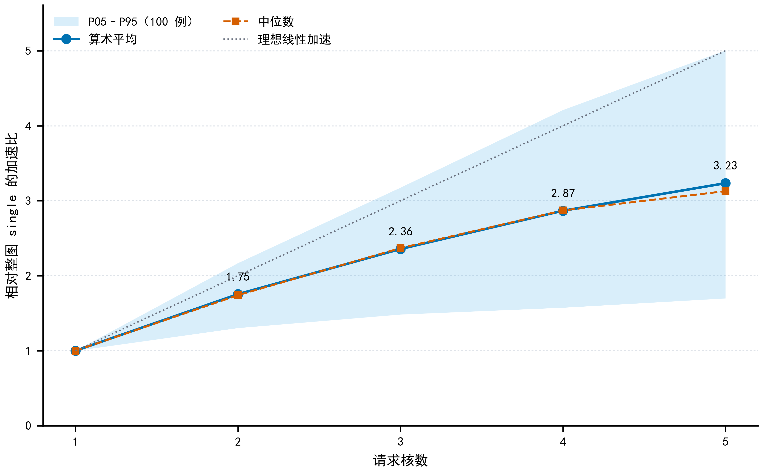
图5 场景 B 的 1—5 核逐例加速比；分母为同案例 single 的官方时间
表4和图5给出同一批 100 张图的结果：1—5 核平均逐例加速比分别为 1.0000、1.7550、2.3568、2.8674 和 3.2347。这 500 个完成时间均来自场景 B 官方评估，不能由场景 A 推算。400 个多核组合中，124 组比各自调整前的最优方案更快；另有 9 组时间相同但新增搬运更少，267 组不变。最终没有退化组，是因为每组都可以退回原方案，不代表每一种新映射都更好。开发、验证和留出案例的配对比较见表5。
从整体趋势看，五核平均加速比虽高于二核，但并未随核数线性增长。在共享 DDR、依赖等待和核内存储共同限制下，某些图的额外核心保持空闲或仅带来很小收益；图5的逐例分布比均值更能显示这种异质性。这里不能仅凭曲线断言瓶颈必然来自某一种资源。
表5 问题二按冻结分层的阶段一赢家配对比较
集合 | 案例数 | 多核组数 | 更快组数 | 更快案例数 | 平均相对改善
开发 | 12 | 48 | 14 | 7 | 0.6247%
验证 | 18 | 72 | 20 | 14 | 0.4547%
留出 | 70 | 280 | 90 | 49 | 0.6352%
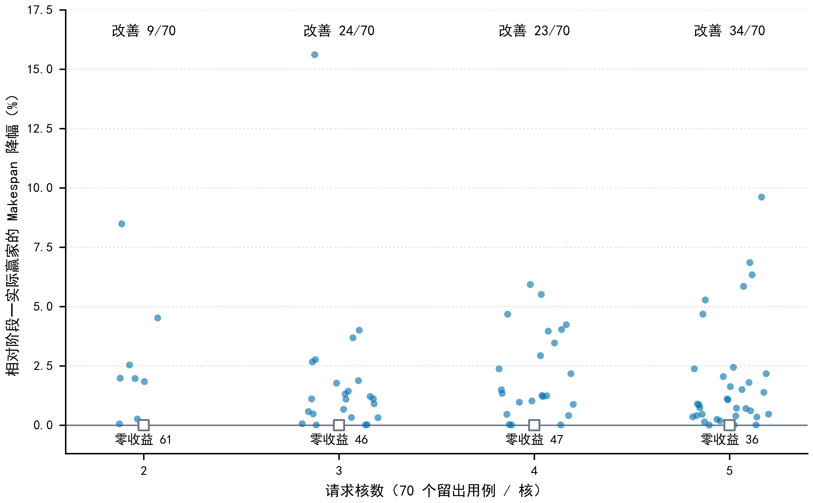
图6 问题二 70 个留出案例在 2—5 核下相对调整前最优方案的完成时间变化；未改善的组合也保留
从表5和图6可见，留出集的 280 个多核组合中，90 组严格更快，涉及 49 个案例；其余组合由原方案回退或与其打平。平均改善约 0.6352%，但逐组改善的中位数为零，说明收益集中于部分计算图。图6按核数展示这种不均匀性；不能把 70 例留出结果外推为任意工作负载的保证。图7进一步把新增搬运、Spill 与完工时间放在同组方案中比较。
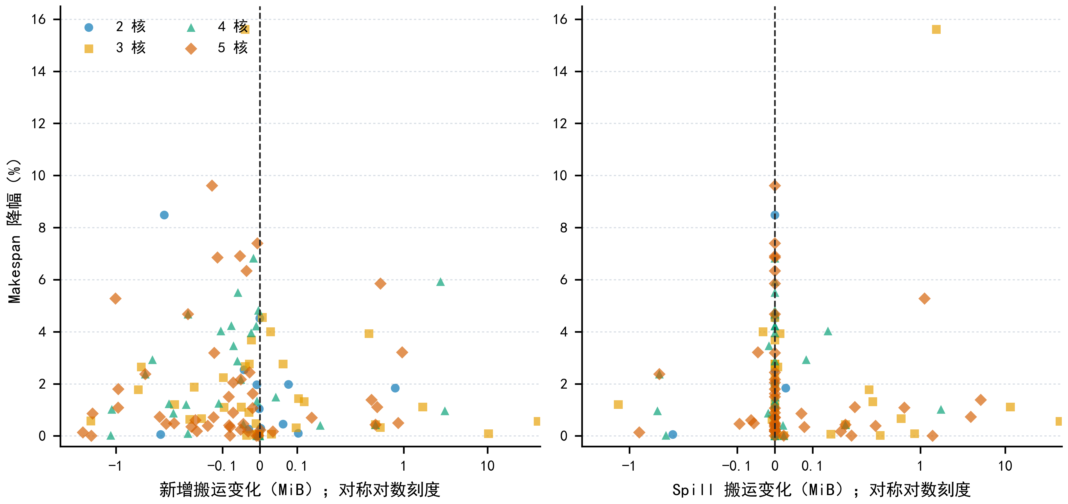
图7 场景 B 同一案例、同一核数下新增搬运、Spill 与官方完成时间的变化；以调整前最优方案为基准
图7中的配对关系说明，Spill 或跨核有效载荷下降不必然伴随 Makespan 下降。DDR 的总字节数之外，输入重复读取、输出写回、跨核同步在何时落到关键路径上也重要。官方时间线综合这些事件后才给出最终结果，因此我们只把搬运与 Spill 作为诊断信号。固定切图上的核映射可为部分图提速，却难以修复由切图边界决定的长期驻留压力；本稿没有把未经全量验证的边界修补计入最终方法。
6 问题三：共享只读 L2 的配对评估与方案调整
6.1 共享 L2 语义与 2×2 配对设计
问题三使用场景 B 第一阶段已经确定的 500 组方案作为起点，不混入问题二后来调整的映射。官方 L2 是全部核心共享的只读缓存，容量 1 MiB，读取速度为 250 byte/cycle。每次向核心读入数据（COPY_IN）时查询 L2；未命中仍由 DDR 搬入，搬运完成后填入 L2，空间不足时按先进先出（FIFO）顺序淘汰。DDR 传输与 L2 命中读取分别受共享带宽限制；命中减少部分 DDR 读取，却仍可能等待 L2 读带宽，因而不保证整张图更快。
对每张图、每个核数，分别评估四种组合：调整前方案在无 L2 和有 L2 下各一次，调整后方案在无 L2 和有 L2 下也各一次。固定方案，只改变 L2 条件，得到硬件变化的比较；固定有 L2 的条件，只改变方案，得到调度调整的比较。两次比较各有自己的基准，不能把它们当成某一策略的单独收益或简单相加。四种组合均由官方模拟器重新评估。
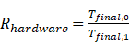 （8）
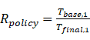 （9）
式（8）、式（9）中 0/1 分别表示无/有 L2，base/final 表示冻结/最终方案。先对每个案例分别求比，再对 100 个案例取算术平均；这不同于先求平均 Makespan 再取比值。
6.2 L2 复用感知排序与共享输入迁核
第一步固定切图和核映射，只改变合法的核内就绪子图顺序。对就绪子图 s，代理估计输入发起时的 FIFO 命中字节、DDR 与 L2 各自的服务结束、跨核前驱释放时刻和核内存储超额。记 F(s) 为预计完成时刻，r(s) 为关键路径秩，H(s) 为命中字节乘以（1/60－1/250）得到的复用收益，U(s) 为按 FIFO 位置加权后除以缓存容量的紧迫度。排序指数为 Q(s)=F(s)－αr(s)－βH(s)－γU(s)；两套候选的（α，β，γ）依次取（0.50，2.00，1.00）和（0.85，0.70，0.25）。先比较是否预计超容（未超容优先），再按 Q、预计完工、关键度、核心号和子图号排序。该指数仅用于确定性提案，不是官方时间或物理时延的精确分解。第二步仅在共享输入跨核重复读取时，尝试最多两个单子图迁核候选；每次均重建方案、查合法性并以有 L2 的官方 Makespan 决定是否保留。
6.3 全量配对结果与失效边界
四种组合在 100 张图上的配对结果见表6，各核数的加速比曲线见图8。
表6 问题三 2×2 配对结果的逐例比值算术均值
核数 | 冻结方案硬件比 | 最终方案硬件比 | L2 下方案优化比 | 最终 L2 并行加速比
1 | 1.0086 | 1.0086 | 1.0000 | 1.0000
2 | 1.0029 | 1.0035 | 1.0110 | 1.7574
3 | 1.0096 | 1.0082 | 1.0143 | 2.3783
4 | 1.0180 | 1.0172 | 1.0072 | 2.8956
5 | 1.0257 | 1.0248 | 1.0121 | 3.3009
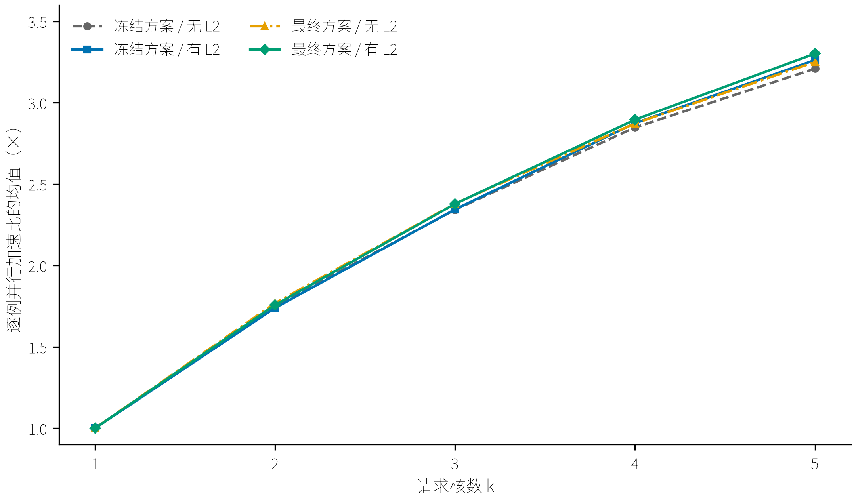
图8 问题三冻结与最终方案在无/有 L2 下的 1—5 核平均逐例并行加速比；分母为本问同案例一核基线
表6和图8显示，这两种变化带来的收益都较小。五核时，固定同一最终方案，“无 L2 时间/有 L2 时间”的逐例均值为 1.0248；固定有 L2 硬件，“调整前时间/调整后时间”的逐例均值为 1.0121。前者描述加入 L2 的变化，后者描述重新调度的变化，两者不能相加为总加速。图8的并行加速比统一使用本问调整前方案的一核官方时间作分母，不混用问题二的最终方案。逐图差异见图9。
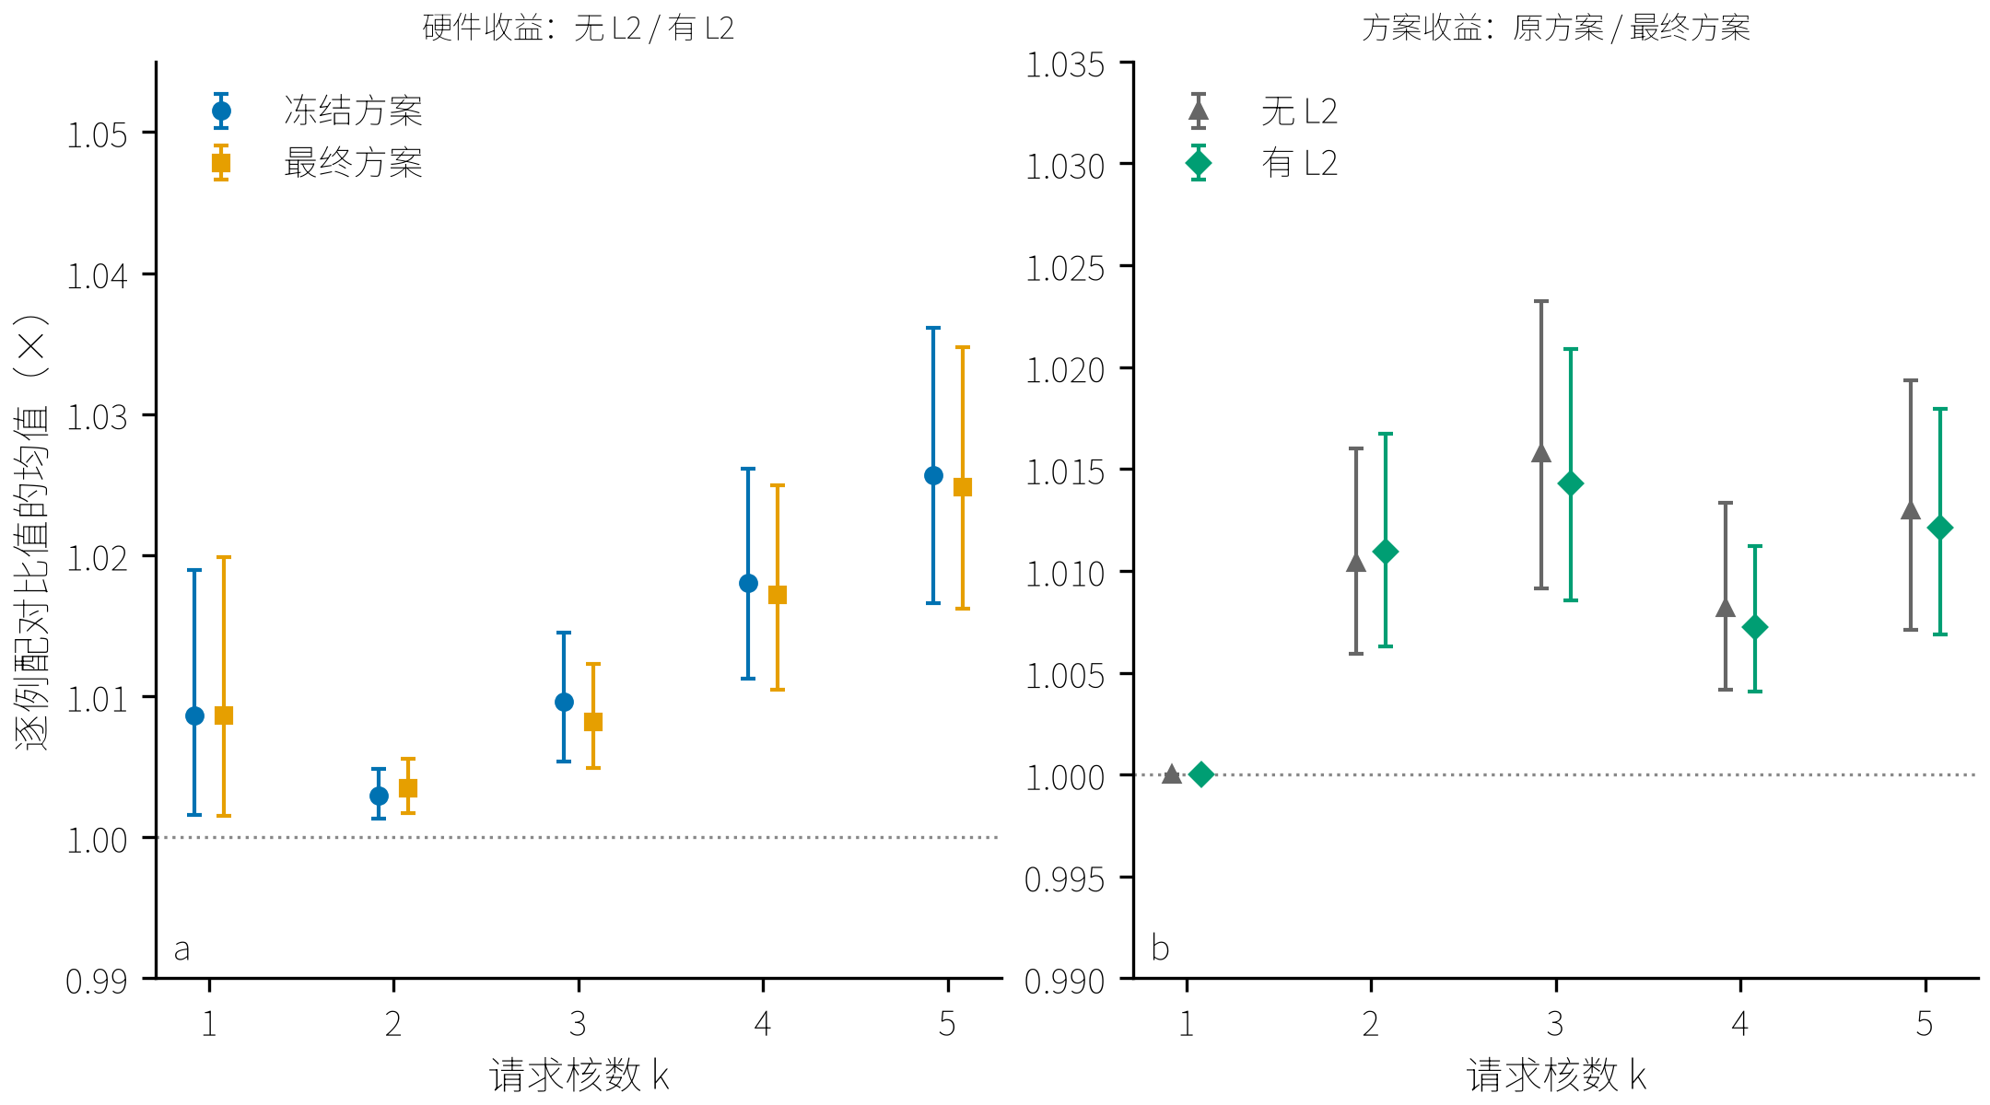
图9 问题三同方案无/有 L2 时间比与同硬件冻结/最终方案时间比的逐例分布
图9显示，L2 的作用并不由命中次数单独决定。冻结方案的 case_050/k4 在有 L2 后从 46,748 缩短到 44,398 cycle；而 case_067/k2 从 31,892,152 增至 32,130,317 cycle，尽管后者仍出现 L2 命中。官方时间线中，FIFO 淘汰、DDR 竞争和缓存读队列共同影响关键路径；这一反例界定了“有命中即提速”说法的边界。
这两个案例提供方向相反的同方案观察，但尚不足以唯一确定造成增减速的具体事件。合理的优化目标是关键路径上的有效访存等待，而不是把 Cache 命中率本身最大化。附录同时列出逻辑新增搬运和按字节计的 L2 命中率，以免用命中次数替代实际完工时间。
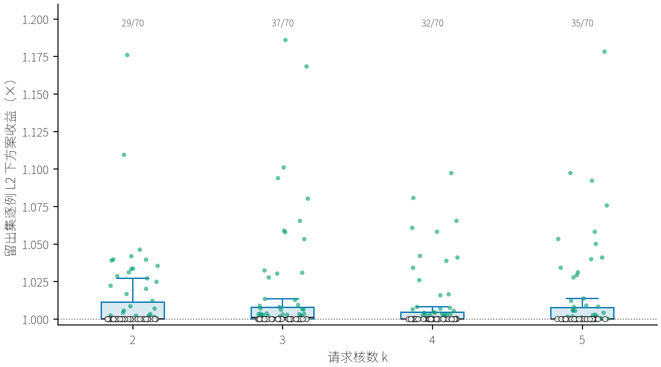
图10 问题三 70 个留出案例中最终方案相对冻结方案的有 L2 官方 Makespan 改善分布
如图10所示，在预注册的 70 个留出案例中，2—5 核的最终方案相对冻结方案分别在 29、37、32、35 个 case-core 缩短了有 L2 的官方 Makespan，没有被选中的退化组。这是官方回退条件下的组合效果；其分布随核数和图结构而变，不能据此宣称 L2 专用排序或映射在所有案例上单独有效。
7 讨论与模型评价
7.1 三问方法的递进关系
三问依次回答三个不同的问题：怎样切图，切好的子图交给哪个核心，以及共享 L2 加入后是否需要调整执行顺序。问题一保留有依赖联系的分支，减少不必要的切断；问题二在固定边界下比较通信、计算负载和片上存储；问题三用同方案、同硬件两类配对，避免把 L2 本身与方案调整的收益混在一起。每一步都让近似模型负责提出候选，让合法性检查排除无效方案，最终以官方模拟器的完成时间作决定。这条分工比笼统声称某个贪心规则有效，更能说明收益来自哪里。
7.2 收益来源与失效边界
增加核心、减少跨核传输量、降低 Spill 或提高 L2 命中率，都只是改变了资源条件或中间指标。只有它们缩短了决定整张图完工时间的执行路径，才会带来真正的加速。一些场景 B 新映射没有收益，有些图加入 L2 后反而变慢，低核数旧方案也可能胜过重新切出的方案。这些观察说明不能单看某个指标判定优劣；但我们尚未逐事件分解每个案例的增减速原因。
7.3 局限与可检验的改进
结论只覆盖题目给定的 100 张图、固定配置和官方模拟器。问题一只比较 4/8/16 个窗口，无法回答自适应窗口是否更优；问题二最终搜索固定切图边界，因此不能消除由边界与张量寿命造成的全部驻留压力；问题三只适用于题设 1 MiB、FIFO、只读 L2。代理没有精确重演共享 DDR 的并发排队或缓存事件，因此不宜脱离官方评估器单独部署。后续最有价值的检验是：在独立图集上有预算地联合修补切图与映射，并改变 L2 容量与淘汰方式观察同方案效应是否稳定；这些实验本稿未做。
8 结论
本文先决定子图边界，再调整子图所属核心，最后比较共享 L2 及相应的调度变化。在问题一，B2A 按依赖关系分层，保留窗口内相连的分支，并优先合并共享上游数据较多的小分支。问题二在既有切图上比较核心分配，并保留低核数优胜方案；问题三分别固定方案和硬件条件，比较 L2 与调度调整的效果。100 张图的官方结果中，五核场景 A、B 的平均逐例加速比分别为 2.8905、3.2347；场景 B 的 400 个多核组合里，124 组比调整前的方案更快。问题三五核时，同方案加入 L2 的时间比均值为 1.0248，同硬件调整方案的时间比均值为 1.0121。回退使最终选择不劣于原方案，但不意味着每种局部调整都有效。这些结论限于题目给定的图、配置和官方评估代码。
参考文献
[1] TOPCUOGLU H, HARIRI S, WU M Y. Performance-effective and low-complexity task scheduling for heterogeneous computing[J]. IEEE Transactions on Parallel and Distributed Systems, 2002, 13(3): 260–274. DOI: 10.1109/71.993206.
[2] 中国研究生数学建模竞赛组织委员会. 2026 年“华为杯”第二十三届中国研究生数学建模竞赛 A 题：通用神经网络处理器下的多核调度问题[Z]. 2026.
[3] SINNEN O, SOUSA L. List scheduling: Extension for contention awareness and evaluation of node priorities for heterogeneous cluster architectures[J]. Parallel Computing, 2004, 30(1): 81–101. DOI: 10.1016/j.parco.2003.09.002.
[4] WANGSOM P, LAVANGNANANDA K, BOUVRY P. Multi-Objective Scientific-Workflow Scheduling With Data Movement Awareness in Cloud[J]. IEEE Access, 2019, 7: 177063–177081. DOI: 10.1109/ACCESS.2019.2957998.
[5] KULAGINA S, BENOIT A, MEYERHENKE H. Memory-Aware Adaptive Scheduling of Scientific Workflows on Heterogeneous Architectures[C]//2025 IEEE 25th International Symposium on Cluster, Cloud and Internet Computing. 2025. DOI: 10.1109/CCGRID64434.2025.00036.
AI 工具使用披露：参赛队使用 OpenAI ChatGPT、Codex 辅助查找线索、整理数据、编写与检查部分代码及修改文字。所用模型系列 GPT-5.6、GPT-6 Sol 均由 OpenAI 开发，公开发布日期分别为 2026 年 7 月 9 日、2026 年 9 月 22 日。题目原版评估器、官方结果 CSV 与本文可复算表格是数值依据；AI 建议须经源码、文献和人工复核后采用。代码附件的参赛队自编程序文件头另列同一披露，官方评估器保持原样。

附录 A 问题一逐例结果与复现说明
表 A1 与表 A2 分别列出同一 100 个案例在 1—5 核下的官方最终 Makespan 和总附加数据搬运量。两表与正文表2、图2—4使用同一批最终实测结果；加速比可由对应行的单核 Makespan 除以该核数 Makespan 复算。
表 A1 100 个案例的 Makespan（cycle）
案例 | 1核 | 2核 | 3核 | 4核 | 5核
case_001 | 233,110 | 118,572 | 99,499 | 61,884 | 50,628
case_002 | 261,945 | 153,541 | 112,113 | 85,390 | 69,680
case_003 | 602,212 | 407,386 | 330,665 | 309,465 | 293,180
case_004 | 392,357 | 249,175 | 173,560 | 139,406 | 116,154
case_005 | 95,618 | 72,314 | 65,628 | 62,536 | 61,582
case_006 | 82,837 | 54,493 | 53,096 | 53,096 | 41,337
case_007 | 1,012,562 | 620,166 | 429,420 | 328,001 | 208,922
case_008 | 487,605 | 244,924 | 166,440 | 126,466 | 122,980
case_009 | 153,261 | 103,393 | 100,723 | 98,845 | 96,659
case_010 | 86,969 | 66,374 | 47,147 | 44,496 | 40,860
case_011 | 184,697 | 94,212 | 94,212 | 49,484 | 49,484
case_012 | 59,088 | 40,550 | 32,790 | 23,464 | 23,464
case_013 | 263,949 | 166,316 | 112,530 | 86,044 | 70,094
case_014 | 17,698,626 | 11,873,679 | 8,687,186 | 8,237,041 | 6,890,740
case_015 | 177,362 | 113,380 | 97,318 | 85,038 | 78,844
case_016 | 7,715,523 | 7,715,523 | 7,715,523 | 7,715,523 | 7,715,523
case_017 | 162,810 | 95,785 | 79,783 | 79,737 | 62,170
case_018 | 1,004,367 | 613,121 | 467,483 | 393,004 | 323,742
case_019 | 81,144 | 46,216 | 39,913 | 27,047 | 24,792
case_020 | 532,746 | 267,708 | 179,492 | 135,660 | 135,660
case_021 | 6,567,937 | 3,102,580 | 2,822,635 | 1,557,596 | 1,249,504
case_022 | 56,780 | 34,100 | 29,789 | 28,322 | 28,322
case_023 | 122,614 | 72,315 | 52,621 | 43,979 | 43,602
case_024 | 2,555,343 | 2,555,343 | 2,555,343 | 2,555,343 | 2,555,343
case_025 | 4,863,026 | 2,969,082 | 2,051,388 | 1,562,605 | 979,918
case_026 | 99,203 | 71,676 | 66,096 | 65,030 | 64,735
case_027 | 2,363,952 | 1,119,508 | 750,886 | 565,244 | 565,244
case_028 | 43,836,040 | 20,389,484 | 13,744,872 | 10,285,826 | 8,251,690
case_029 | 37,555 | 25,272 | 13,976 | 13,976 | 13,976
case_030 | 2,808,034 | 2,200,787 | 1,723,596 | 1,386,306 | 1,386,306
case_031 | 1,414,369 | 866,386 | 697,002 | 583,325 | 481,753
case_032 | 41,443 | 27,012 | 25,171 | 21,007 | 21,007
case_033 | 1,774,196 | 1,086,331 | 724,891 | 538,947 | 538,947
case_034 | 842,996 | 596,520 | 438,919 | 381,731 | 363,718
case_035 | 169,571 | 106,131 | 99,355 | 98,103 | 97,043
case_036 | 931,510 | 467,772 | 390,499 | 236,236 | 190,308
case_037 | 210,001 | 133,437 | 91,873 | 70,758 | 46,592
case_038 | 1,364,555 | 1,008,722 | 795,870 | 754,961 | 737,342
case_039 | 1,435,262 | 870,099 | 702,273 | 565,084 | 537,968
case_040 | 253,454 | 147,941 | 133,644 | 127,075 | 119,987
case_041 | 6,003,957 | 3,673,618 | 3,425,567 | 2,164,802 | 2,012,046
case_042 | 1,686,740 | 1,007,984 | 756,202 | 623,840 | 565,621
case_043 | 677,656 | 349,722 | 286,671 | 286,671 | 237,206
case_044 | 154,407 | 87,589 | 87,589 | 87,589 | 87,589
case_045 | 125,614 | 80,336 | 55,620 | 44,141 | 36,900
case_046 | 276,455 | 154,820 | 133,612 | 133,612 | 133,612
case_047 | 326,508 | 253,283 | 233,731 | 217,701 | 213,351
case_048 | 222,220 | 176,165 | 163,641 | 163,641 | 163,641
case_049 | 196,276 | 139,420 | 119,670 | 112,197 | 106,993
case_050 | 149,690 | 98,315 | 75,193 | 67,066 | 64,330
case_051 | 607,628 | 607,628 | 607,628 | 607,628 | 607,628
case_052 | 180,301 | 108,708 | 88,831 | 82,250 | 72,062
case_053 | 1,472,686 | 765,799 | 588,970 | 494,780 | 494,780
case_054 | 815,051 | 517,697 | 440,388 | 365,690 | 309,877
case_055 | 118,835 | 71,645 | 60,780 | 52,781 | 46,207
case_056 | 277,285 | 210,518 | 182,132 | 164,272 | 160,648
case_057 | 59,726 | 35,529 | 28,308 | 26,544 | 26,476
case_058 | 4,539,717 | 3,875,932 | 1,529,236 | 1,529,236 | 972,688
case_059 | 829,473 | 370,884 | 370,884 | 187,820 | 187,820
case_060 | 888,789 | 552,794 | 427,246 | 388,078 | 331,141
case_061 | 77,191 | 55,008 | 42,307 | 41,145 | 40,974
case_062 | 2,854,809 | 1,640,007 | 1,192,564 | 895,100 | 718,658
case_063 | 1,070,397 | 617,043 | 448,490 | 338,258 | 271,928
case_064 | 19,116 | 17,926 | 16,935 | 16,072 | 16,072
case_065 | 53,068 | 33,464 | 24,538 | 23,966 | 22,977
case_066 | 359,070 | 196,267 | 144,846 | 128,719 | 115,064
case_067 | 63,834,834 | 32,108,755 | 21,639,488 | 16,587,795 | 13,419,797
case_068 | 362,095 | 228,701 | 187,358 | 171,172 | 170,197
case_069 | 25,144 | 21,908 | 18,665 | 18,008 | 18,008
case_070 | 117,300 | 75,454 | 55,893 | 50,978 | 46,898
case_071 | 18,919 | 16,356 | 14,761 | 14,363 | 14,363
case_072 | 23,897,828 | 15,845,126 | 11,493,060 | 7,571,188 | 7,359,577
case_073 | 10,081,626 | 5,287,173 | 4,360,653 | 3,484,122 | 3,143,181
case_074 | 1,682,239 | 1,056,450 | 693,574 | 568,390 | 491,359
case_075 | 1,441,809 | 1,011,157 | 952,515 | 818,188 | 773,824
case_076 | 6,185,113 | 4,643,593 | 3,515,382 | 3,048,404 | 2,141,370
case_077 | 495,320 | 302,526 | 244,792 | 188,985 | 166,614
case_078 | 2,296,143 | 1,080,972 | 765,122 | 632,100 | 561,557
case_079 | 31,052,251 | 15,450,384 | 10,180,207 | 7,723,180 | 7,723,180
case_080 | 292,138 | 222,646 | 119,704 | 119,704 | 119,704
case_081 | 151,795 | 96,614 | 66,182 | 52,379 | 52,379
case_082 | 721,041 | 457,211 | 375,126 | 294,915 | 264,804
case_083 | 1,057,993 | 472,408 | 341,275 | 287,302 | 277,053
case_084 | 2,507,412 | 1,257,025 | 836,541 | 630,754 | 505,173
case_085 | 3,187,899 | 2,379,485 | 2,140,299 | 2,011,650 | 1,881,266
case_086 | 118,403 | 91,416 | 83,924 | 75,245 | 75,245
case_087 | 3,974,071 | 2,242,785 | 1,591,733 | 1,387,347 | 1,221,168
case_088 | 243,623 | 158,945 | 123,889 | 112,669 | 107,912
case_089 | 693,092 | 348,428 | 239,513 | 193,916 | 168,448
case_090 | 1,178,363 | 533,220 | 432,618 | 400,988 | 400,988
case_091 | 9,186,769 | 5,650,577 | 4,742,807 | 4,138,533 | 3,077,910
case_092 | 4,815,554 | 2,091,382 | 1,425,631 | 1,116,964 | 897,210
case_093 | 74,205 | 47,547 | 33,714 | 26,594 | 23,720
case_094 | 94,892 | 55,265 | 50,213 | 34,140 | 29,604
case_095 | 2,084,853 | 1,043,006 | 697,770 | 527,479 | 424,998
case_096 | 84,194 | 48,294 | 42,878 | 41,415 | 41,212
case_097 | 11,491,509 | 5,156,692 | 4,316,892 | 2,583,836 | 2,583,836
case_098 | 177,430 | 94,609 | 94,026 | 94,026 | 94,026
case_099 | 1,622,999 | 1,599,503 | 789,639 | 658,914 | 551,115
case_100 | 151,223 | 88,870 | 82,961 | 76,975 | 75,870
表 A2 100 个案例的附加搬运量（byte）
案例 | 1核 | 2核 | 3核 | 4核 | 5核
case_001 | 0 | 8,064 | 147,840 | 115,584 | 21,888
case_002 | 0 | 4,584,960 | 205,824 | 281,088 | 264,192
case_003 | 0 | 4,211,938 | 5,083,146 | 5,901,106 | 6,110,028
case_004 | 0 | 2,165,760 | 2,439,168 | 2,715,648 | 3,072,000
case_005 | 0 | 2,360,386 | 2,496,356 | 1,758,192 | 1,802,168
case_006 | 16,400 | 2,033,768 | 2,066,536 | 2,066,536 | 849,150
case_007 | 0 | 4,403,712 | 4,486,656 | 4,580,352 | 671,232
case_008 | 0 | 147,456 | 0 | 442,368 | 667,008
case_009 | 0 | 456,306 | 505,458 | 554,610 | 2,157,712
case_010 | 0 | 582,646 | 592,314 | 680,338 | 713,736
case_011 | 0 | 1,261,568 | 1,261,568 | 1,622,016 | 1,622,016
case_012 | 0 | 1,124,538 | 1,129,212 | 317,640 | 317,640
case_013 | 0 | 131,072 | 167,936 | 290,816 | 360,448
case_014 | 71,010,720 | 265,001,472 | 262,318,608 | 266,032,656 | 262,318,608
case_015 | 180,256 | 3,050,540 | 3,214,384 | 3,345,456 | 3,443,760
case_016 | 0 | 0 | 0 | 0 | 0
case_017 | 22,528 | 2,032,660 | 2,091,028 | 2,149,396 | 936,404
case_018 | 1,970,176 | 9,836,456 | 9,836,456 | 9,836,456 | 9,836,456
case_019 | 0 | 1,040,000 | 1,042,592 | 266,552 | 378,136
case_020 | 0 | 0 | 0 | 0 | 0
case_021 | 4,501,504 | 6,656,000 | 72,744,960 | 9,523,200 | 8,908,800
case_022 | 0 | 1,346,040 | 1,346,040 | 1,346,040 | 1,346,040
case_023 | 0 | 1,782,584 | 1,791,800 | 1,840,952 | 1,890,104
case_024 | 0 | 0 | 0 | 0 | 0
case_025 | 0 | 20,616,192 | 20,699,136 | 20,795,904 | 694,272
case_026 | 0 | 2,249,880 | 2,323,608 | 2,324,760 | 1,166,722
case_027 | 1,400,832 | 3,317,760 | 4,620,288 | 5,529,600 | 5,529,600
case_028 | 277,412,256 | 48,190,464 | 52,442,112 | 56,736,768 | 61,025,280
case_029 | 0 | 270,490 | 122,958 | 122,958 | 122,958
case_030 | 5,519,360 | 66,977,792 | 66,977,792 | 19,053,060 | 19,053,060
case_031 | 3,491,328 | 5,059,588 | 17,801,292 | 17,828,940 | 17,856,588
case_032 | 0 | 266,406 | 1,045,676 | 399,580 | 399,580
case_033 | 4,592,640 | 6,924,292 | 9,530,372 | 10,082,308 | 10,082,308
case_034 | 1,079,832 | 15,055,988 | 15,055,988 | 15,060,596 | 15,069,812
case_035 | 0 | 525,204 | 529,812 | 534,420 | 534,420
case_036 | 0 | 8,064 | 147,840 | 17,280 | 21,888
case_037 | 0 | 1,595,392 | 1,978,368 | 2,191,360 | 1,925,120
case_038 | 5,627,904 | 22,607,872 | 22,706,176 | 10,424,836 | 11,362,820
case_039 | 7,929,856 | 13,533,184 | 15,388,672 | 16,969,728 | 18,665,472
case_040 | 0 | 847,184 | 871,760 | 896,336 | 920,912
case_041 | 30,898,176 | 21,554,184 | 106,948,624 | 28,938,252 | 31,777,808
case_042 | 6,629,376 | 19,385,376 | 19,459,104 | 19,532,832 | 19,606,560
case_043 | 49,160 | 2,549,426 | 5,522,026 | 5,522,026 | 5,690,482
case_044 | 4,438,112 | 2,915,104 | 2,915,104 | 2,915,104 | 2,915,104
case_045 | 0 | 217,088 | 323,584 | 466,944 | 450,560
case_046 | 3,176,288 | 3,151,648 | 5,012,448 | 5,012,448 | 5,012,448
case_047 | 0 | 1,518,112 | 1,747,908 | 1,801,306 | 1,828,066
case_048 | 0 | 650,944 | 651,072 | 651,072 | 651,072
case_049 | 0 | 1,434,798 | 2,958,270 | 1,570,092 | 3,030,208
case_050 | 0 | 2,499,756 | 2,598,792 | 2,694,180 | 2,744,404
case_051 | 0 | 0 | 0 | 0 | 0
case_052 | 0 | 726,294 | 2,746,432 | 2,801,728 | 2,857,024
case_053 | 5,405,536 | 3,596,396 | 5,521,516 | 7,431,276 | 7,431,276
case_054 | 0 | 6,563,522 | 6,895,214 | 7,141,466 | 7,332,666
case_055 | 69,632 | 1,977,060 | 2,001,636 | 2,018,020 | 894,358
case_056 | 0 | 2,913,858 | 3,059,426 | 3,187,008 | 3,267,474
case_057 | 94,216 | 1,124,990 | 1,137,280 | 1,153,668 | 1,165,960
case_058 | 28,696,576 | 122,425,344 | 34,037,760 | 34,037,760 | 39,665,664
case_059 | 1,691,648 | 5,046,272 | 5,046,272 | 5,406,720 | 5,406,720
case_060 | 2,068,520 | 5,445,690 | 6,721,662 | 7,163,986 | 8,007,770
case_061 | 0 | 221,910 | 1,338,952 | 1,338,952 | 1,338,952
case_062 | 0 | 50,250,240 | 247,296 | 431,616 | 529,920
case_063 | 0 | 18,823,680 | 287,232 | 370,176 | 364,032
case_064 | 0 | 57,174 | 57,242 | 121,864 | 121,864
case_065 | 0 | 855,724 | 300,856 | 890,544 | 916,148
case_066 | 0 | 2,021,184 | 2,295,066 | 2,372,426 | 2,445,690
case_067 | 264,449,408 | 219,499,648 | 220,745,600 | 221,991,552 | 221,533,568
case_068 | 0 | 3,252,326 | 3,255,914 | 3,259,502 | 3,266,674
case_069 | 0 | 456,078 | 503,702 | 503,706 | 503,706
case_070 | 0 | 1,886,666 | 1,984,970 | 2,083,274 | 954,568
case_071 | 0 | 321,038 | 354,068 | 354,072 | 354,072
case_072 | 108,613,680 | 261,688,546 | 233,614,562 | 232,385,762 | 232,385,762
case_073 | 141,570,432 | 137,754,240 | 137,655,680 | 111,917,696 | 114,050,432
case_074 | 6,070,280 | 18,104,624 | 14,942,512 | 14,958,896 | 14,975,280
case_075 | 0 | 3,980,862 | 4,172,632 | 4,172,888 | 4,173,144
case_076 | 28,280,832 | 47,734,784 | 49,615,880 | 52,178,944 | 54,043,652
case_077 | 0 | 3,259,766 | 4,638,158 | 4,667,094 | 4,697,690
case_078 | 12,644,568 | 15,039,360 | 14,693,376 | 15,432,576 | 15,580,032
case_079 | 32,448,512 | 34,050,048 | 35,033,088 | 35,672,064 | 35,672,064
case_080 | 548,864 | 6,930,432 | 4,263,936 | 4,263,936 | 4,263,936
case_081 | 0 | 811,530 | 807,488 | 944,662 | 944,662
case_082 | 0 | 3,894,114 | 4,377,220 | 4,443,548 | 4,552,362
case_083 | 13,934,688 | 4,187,936 | 7,032,800 | 8,893,600 | 10,754,400
case_084 | 0 | 29,776,896 | 82,944 | 101,376 | 92,160
case_085 | 0 | 9,492,140 | 10,641,880 | 11,791,620 | 12,096,030
case_086 | 0 | 2,978,098 | 3,269,108 | 2,084,406 | 2,084,406
case_087 | 7,902,720 | 28,326,240 | 28,326,240 | 35,818,216 | 37,435,656
case_088 | 0 | 2,658,980 | 2,809,516 | 2,964,660 | 3,010,236
case_089 | 0 | 1,671,040 | 2,832,000 | 3,711,872 | 3,029,120
case_090 | 21,233,592 | 7,339,008 | 11,635,968 | 15,932,928 | 15,932,928
case_091 | 53,947,008 | 38,405,256 | 145,184,784 | 145,184,784 | 48,851,592
case_092 | 66,000,096 | 9,549,600 | 15,557,600 | 17,418,400 | 19,279,200
case_093 | 0 | 114,688 | 200,704 | 286,720 | 286,720
case_094 | 0 | 418,824 | 1,612,308 | 759,080 | 831,012
case_095 | 0 | 221,184 | 221,184 | 221,184 | 294,912
case_096 | 0 | 1,193,744 | 1,267,472 | 1,341,200 | 1,414,928
case_097 | 10,584,064 | 11,927,552 | 84,934,656 | 14,483,456 | 14,483,456
case_098 | 0 | 2,386,102 | 2,386,102 | 2,386,102 | 2,386,102
case_099 | 5,484,544 | 10,176,000 | 16,063,104 | 16,128,640 | 16,194,176
case_100 | 0 | 2,442,608 | 2,516,336 | 2,590,064 | 2,663,792
问题一的求解入口为 run_problem1_full.py，低核数方案继承入口为 run_problem1_inherited_fallback.py；二者依赖 solver_problem1.py、candidate_manager_problem1.py 及 code 目录下的官方场景 A 校验与评测模块。输入位于 data/case_001.json 至 data/case_100.json，固定配置为 data/config.txt。结果整理脚本 artifacts/problem1_paper_figures/scripts/prepare_problem1_paper_data.py 从最终和回退前的五张结果表生成正文图数据与附录宽表。复现时应为新实验指定独立输出目录；继承回退的 artifact-root 参数指向实验基目录，full-root 参数可直接指定完整实验目录，候选计划与评测缓存目录按实际路径传入。

附录 B 问题二 100 个案例的逐例官方结果
表 B1—B2 按案例列出 1—5 核最终方案的官方 Makespan 与总额外数据搬运量，覆盖全部 100 个案例。Spill、跨核传输、利用率和候选记录属于诊断性材料，保留在电子结果表 selected_results.csv，不与题目要求的两项逐例指标混排。
表 B1 问题二最终 Makespan（cycle）
案例 | 1 核 | 2 核 | 3 核 | 4 核 | 5 核
case_001 | 233,110 | 116,868 | 97,000 | 58,984 | 47,502
case_002 | 261,945 | 131,496 | 104,557 | 78,080 | 66,241
case_003 | 602,212 | 388,594 | 297,706 | 286,318 | 252,968
case_004 | 392,357 | 216,172 | 142,257 | 113,976 | 98,907
case_005 | 95,618 | 55,096 | 44,327 | 43,062 | 43,062
case_006 | 82,837 | 45,613 | 44,201 | 44,201 | 36,044
case_007 | 1,012,562 | 618,914 | 425,650 | 326,138 | 203,834
case_008 | 487,605 | 242,226 | 163,359 | 123,060 | 104,035
case_009 | 153,261 | 100,840 | 90,370 | 88,702 | 82,643
case_010 | 86,969 | 53,794 | 41,359 | 38,905 | 37,143
case_011 | 184,697 | 92,646 | 79,286 | 46,880 | 46,880
case_012 | 59,088 | 33,001 | 25,172 | 23,486 | 23,024
case_013 | 263,949 | 165,065 | 89,317 | 83,671 | 67,008
case_014 | 17,698,626 | 11,605,741 | 8,569,571 | 7,306,925 | 6,467,022
case_015 | 177,362 | 104,445 | 84,097 | 64,580 | 64,580
case_016 | 7,715,523 | 7,715,523 | 7,715,523 | 7,715,523 | 7,715,523
case_017 | 162,810 | 87,619 | 64,187 | 61,400 | 58,680
case_018 | 1,004,367 | 582,918 | 419,178 | 349,301 | 286,518
case_019 | 81,144 | 41,969 | 33,348 | 23,610 | 22,886
case_020 | 532,746 | 266,580 | 177,950 | 133,704 | 133,566
case_021 | 6,567,937 | 3,215,396 | 2,784,961 | 1,588,497 | 1,269,404
case_022 | 56,780 | 29,058 | 22,450 | 20,969 | 19,350
case_023 | 122,614 | 57,858 | 38,688 | 32,530 | 32,530
case_024 | 2,555,343 | 2,555,343 | 2,555,343 | 2,555,343 | 2,555,343
case_025 | 4,863,026 | 2,972,392 | 2,049,989 | 1,560,638 | 975,534
case_026 | 99,203 | 64,737 | 54,100 | 54,100 | 54,100
case_027 | 2,363,952 | 1,120,962 | 744,579 | 559,196 | 559,196
case_028 | 43,836,040 | 20,313,124 | 13,692,563 | 10,209,084 | 8,156,752
case_029 | 37,555 | 20,818 | 12,743 | 12,408 | 12,408
case_030 | 2,808,034 | 2,079,367 | 1,580,290 | 1,344,466 | 1,344,466
case_031 | 1,414,369 | 857,984 | 657,059 | 533,935 | 447,026
case_032 | 41,443 | 20,967 | 19,275 | 17,051 | 17,051
case_033 | 1,774,196 | 1,096,366 | 747,256 | 561,362 | 561,362
case_034 | 842,996 | 547,325 | 385,163 | 328,195 | 291,447
case_035 | 169,571 | 105,261 | 98,946 | 95,602 | 95,602
case_036 | 931,510 | 466,068 | 388,000 | 233,584 | 187,182
case_037 | 210,001 | 125,692 | 85,497 | 68,753 | 43,013
case_038 | 1,364,555 | 933,300 | 686,873 | 686,873 | 686,276
case_039 | 1,435,262 | 865,123 | 584,952 | 558,169 | 504,900
case_040 | 253,454 | 145,181 | 127,386 | 123,991 | 121,977
case_041 | 6,003,957 | 3,714,990 | 3,304,486 | 2,174,064 | 2,112,003
case_042 | 1,686,740 | 987,912 | 713,847 | 570,782 | 486,817
case_043 | 677,656 | 340,810 | 264,491 | 245,299 | 221,717
case_044 | 154,407 | 58,111 | 57,861 | 57,861 | 57,861
case_045 | 125,614 | 78,563 | 45,671 | 39,561 | 29,147
case_046 | 276,455 | 112,634 | 89,453 | 80,768 | 80,768
case_047 | 326,508 | 249,861 | 230,393 | 209,241 | 201,442
case_048 | 222,220 | 164,258 | 151,763 | 151,763 | 151,418
case_049 | 196,276 | 120,187 | 97,824 | 86,219 | 82,826
case_050 | 149,690 | 81,891 | 53,248 | 44,776 | 42,067
case_051 | 607,628 | 607,628 | 607,628 | 607,628 | 607,628
case_052 | 180,301 | 96,545 | 68,630 | 58,845 | 57,456
case_053 | 1,472,686 | 759,149 | 584,699 | 487,919 | 465,992
case_054 | 815,051 | 485,507 | 386,490 | 331,197 | 271,892
case_055 | 118,835 | 64,648 | 50,239 | 40,605 | 38,098
case_056 | 277,285 | 188,389 | 150,152 | 135,157 | 133,714
case_057 | 59,726 | 30,500 | 20,864 | 17,084 | 17,084
case_058 | 4,539,717 | 3,633,043 | 1,506,765 | 1,506,765 | 915,736
case_059 | 829,473 | 421,538 | 342,534 | 185,216 | 185,216
case_060 | 888,789 | 525,020 | 427,280 | 348,983 | 306,448
case_061 | 77,191 | 47,435 | 37,105 | 32,914 | 32,628
case_062 | 2,854,809 | 1,784,824 | 1,189,955 | 892,782 | 715,345
case_063 | 1,070,397 | 663,139 | 446,447 | 335,694 | 266,761
case_064 | 19,116 | 14,089 | 11,941 | 11,251 | 10,947
case_065 | 53,068 | 29,524 | 20,797 | 18,510 | 17,742
case_066 | 359,070 | 185,656 | 132,398 | 102,860 | 93,375
case_067 | 63,834,834 | 31,892,152 | 21,616,404 | 16,654,103 | 13,549,289
case_068 | 362,095 | 204,037 | 163,496 | 137,240 | 137,240
case_069 | 25,144 | 16,328 | 13,774 | 13,774 | 13,774
case_070 | 117,300 | 68,604 | 46,238 | 43,398 | 40,250
case_071 | 18,919 | 12,795 | 10,300 | 10,300 | 10,300
case_072 | 23,897,828 | 14,399,738 | 10,386,946 | 7,596,894 | 7,185,795
case_073 | 10,081,626 | 5,343,686 | 4,326,521 | 3,456,740 | 3,167,472
case_074 | 1,682,239 | 925,398 | 666,433 | 527,458 | 431,365
case_075 | 1,441,809 | 992,854 | 933,856 | 800,233 | 751,559
case_076 | 6,185,113 | 4,590,971 | 3,566,014 | 3,082,213 | 2,188,435
case_077 | 495,320 | 295,128 | 217,510 | 158,052 | 138,699
case_078 | 2,296,143 | 1,069,122 | 717,204 | 545,355 | 473,703
case_079 | 31,052,251 | 15,449,228 | 10,278,153 | 7,688,095 | 7,688,095
case_080 | 292,138 | 190,690 | 108,282 | 108,282 | 101,701
case_081 | 151,795 | 83,829 | 63,616 | 51,008 | 45,713
case_082 | 721,041 | 426,701 | 337,625 | 267,185 | 233,808
case_083 | 1,057,993 | 438,433 | 297,463 | 224,139 | 200,381
case_084 | 2,507,412 | 1,276,489 | 836,220 | 625,992 | 501,224
case_085 | 3,187,899 | 2,388,498 | 2,146,417 | 2,023,024 | 1,871,755
case_086 | 118,403 | 72,293 | 58,004 | 47,955 | 47,955
case_087 | 3,974,071 | 2,287,771 | 1,577,719 | 1,349,330 | 1,166,481
case_088 | 243,623 | 135,090 | 103,380 | 88,183 | 81,894
case_089 | 693,092 | 339,435 | 226,846 | 170,137 | 136,648
case_090 | 1,178,363 | 457,842 | 338,995 | 323,214 | 323,214
case_091 | 9,186,769 | 5,702,896 | 4,650,425 | 4,022,789 | 3,126,021
case_092 | 4,815,554 | 2,015,242 | 1,334,168 | 1,018,974 | 823,550
case_093 | 74,205 | 41,806 | 31,740 | 23,631 | 20,201
case_094 | 94,892 | 52,048 | 38,234 | 30,467 | 26,086
case_095 | 2,084,853 | 1,040,351 | 693,735 | 522,106 | 418,656
case_096 | 84,194 | 44,167 | 36,103 | 35,471 | 35,471
case_097 | 11,491,509 | 5,834,394 | 4,229,228 | 2,869,852 | 2,785,187
case_098 | 177,430 | 94,244 | 87,935 | 87,935 | 87,935
case_099 | 1,622,999 | 1,559,711 | 747,117 | 614,461 | 504,123
case_100 | 151,223 | 80,853 | 68,488 | 67,632 | 65,477
表 B2 问题二最终新增搬运（byte）
案例 | 1 核 | 2 核 | 3 核 | 4 核 | 5 核
case_001 | 0 | 1,152 | 88,320 | 3,456 | 4,608
case_002 | 0 | 3,472,896 | 4,414,464 | 3,105,792 | 228,864
case_003 | 0 | 1,862,376 | 2,720,064 | 3,410,168 | 4,152,832
case_004 | 0 | 2,909,184 | 2,110,464 | 3,446,784 | 4,343,808
case_005 | 0 | 900,134 | 1,490,314 | 1,945,102 | 1,945,102
case_006 | 16,400 | 1,178,898 | 1,404,444 | 1,404,444 | 449,732
case_007 | 0 | 2,987,520 | 3,151,872 | 3,087,360 | 110,592
case_008 | 0 | 0 | 0 | 0 | 481,536
case_009 | 0 | 934,196 | 1,238,032 | 1,493,532 | 1,582,692
case_010 | 0 | 923,272 | 1,418,344 | 489,772 | 413,348
case_011 | 0 | 180,224 | 1,916,928 | 540,672 | 540,672
case_012 | 0 | 822,146 | 690,488 | 139,052 | 719,316
case_013 | 0 | 40,960 | 53,248 | 143,360 | 188,416
case_014 | 71,010,720 | 271,040,064 | 266,112,576 | 260,873,880 | 258,260,256
case_015 | 180,256 | 2,119,358 | 2,193,056 | 2,337,036 | 2,337,036
case_016 | 0 | 0 | 0 | 0 | 0
case_017 | 22,528 | 1,067,284 | 1,392,040 | 1,489,064 | 1,412,536
case_018 | 1,970,176 | 7,888,080 | 7,371,192 | 7,108,800 | 7,652,228
case_019 | 0 | 451,616 | 693,324 | 159,540 | 212,240
case_020 | 0 | 0 | 0 | 0 | 466,944
case_021 | 4,501,504 | 5,017,600 | 65,814,528 | 5,427,200 | 4,245,504
case_022 | 0 | 693,464 | 893,256 | 852,016 | 855,484
case_023 | 0 | 1,109,964 | 1,128,212 | 1,233,352 | 1,233,352
case_024 | 0 | 0 | 0 | 0 | 0
case_025 | 0 | 18,301,440 | 18,369,024 | 17,826,816 | 264,192
case_026 | 0 | 1,162,372 | 1,137,420 | 1,137,420 | 1,137,420
case_027 | 1,400,832 | 1,744,896 | 3,883,008 | 3,317,760 | 3,317,760
case_028 | 277,412,256 | 33,610,752 | 25,918,464 | 33,845,760 | 39,562,752
case_029 | 0 | 778,492 | 0 | 239,710 | 239,710
case_030 | 5,519,360 | 62,935,040 | 60,070,912 | 59,923,456 | 59,923,456
case_031 | 3,491,328 | 15,429,704 | 14,720,456 | 13,832,164 | 14,328,876
case_032 | 0 | 417,080 | 559,060 | 163,950 | 163,950
case_033 | 4,592,640 | 5,084,160 | 6,572,036 | 7,299,076 | 7,299,076
case_034 | 1,079,832 | 12,242,376 | 11,577,064 | 11,592,720 | 11,992,344
case_035 | 0 | 43,008 | 74,240 | 1,417,128 | 1,417,128
case_036 | 0 | 1,152 | 88,320 | 3,456 | 4,608
case_037 | 0 | 1,966,080 | 921,600 | 1,527,808 | 942,080
case_038 | 5,627,904 | 17,434,112 | 17,070,080 | 17,070,080 | 18,753,024
case_039 | 7,929,856 | 11,845,632 | 12,587,008 | 13,959,168 | 13,557,760
case_040 | 0 | 179,566 | 277,296 | 436,288 | 479,102
case_041 | 30,898,176 | 24,925,192 | 103,015,436 | 28,411,908 | 30,204,936
case_042 | 6,629,376 | 17,884,172 | 17,431,836 | 16,404,764 | 15,667,992
case_043 | 49,160 | 1,173,006 | 3,342,112 | 5,907,758 | 4,219,058
case_044 | 4,438,112 | 1,424,480 | 1,910,240 | 1,910,240 | 1,910,240
case_045 | 0 | 94,208 | 233,472 | 352,256 | 356,352
case_046 | 3,176,288 | 930,400 | 2,918,592 | 2,791,200 | 2,791,200
case_047 | 0 | 560,452 | 849,672 | 1,084,300 | 1,304,976
case_048 | 0 | 325,572 | 487,976 | 487,976 | 489,456
case_049 | 0 | 1,365,816 | 1,650,932 | 2,250,304 | 2,339,072
case_050 | 0 | 1,176,512 | 1,479,980 | 1,737,528 | 1,663,544
case_051 | 0 | 0 | 0 | 0 | 0
case_052 | 0 | 1,204,196 | 1,727,452 | 2,019,260 | 2,069,636
case_053 | 5,405,536 | 2,489,670 | 2,121,568 | 6,677,398 | 7,790,078
case_054 | 0 | 3,211,144 | 4,062,124 | 4,961,644 | 5,666,452
case_055 | 69,632 | 1,167,092 | 1,325,376 | 1,329,744 | 1,490,812
case_056 | 0 | 1,494,018 | 1,740,710 | 2,273,974 | 2,254,030
case_057 | 94,216 | 802,956 | 736,728 | 565,496 | 565,496
case_058 | 28,696,576 | 116,219,904 | 29,749,248 | 29,749,248 | 30,818,304
case_059 | 1,691,648 | 2,072,576 | 9,396,224 | 1,081,344 | 1,081,344
case_060 | 2,068,520 | 3,210,298 | 14,706,504 | 14,168,036 | 4,455,504
case_061 | 0 | 582,112 | 991,376 | 1,030,100 | 919,820
case_062 | 0 | 89,088 | 167,424 | 330,240 | 410,112
case_063 | 0 | 26,102,784 | 201,216 | 278,016 | 287,232
case_064 | 0 | 62,086 | 71,434 | 93,964 | 91,024
case_065 | 0 | 774,986 | 583,416 | 588,896 | 596,262
case_066 | 0 | 978,376 | 1,312,626 | 2,703,412 | 2,864,840
case_067 | 264,449,408 | 260,989,568 | 260,199,168 | 219,229,312 | 210,654,720
case_068 | 0 | 1,672,660 | 2,561,662 | 2,450,062 | 2,450,062
case_069 | 0 | 314,726 | 309,992 | 309,992 | 309,992
case_070 | 0 | 950,774 | 1,167,554 | 1,454,004 | 1,619,718
case_071 | 0 | 153,252 | 207,624 | 207,624 | 207,624
case_072 | 108,613,680 | 264,586,770 | 233,970,658 | 232,963,952 | 229,404,840
case_073 | 141,570,432 | 137,847,680 | 137,554,688 | 137,723,520 | 119,178,752
case_074 | 6,070,280 | 15,892,720 | 13,279,460 | 13,979,860 | 11,837,664
case_075 | 0 | 1,565,828 | 2,434,120 | 3,475,340 | 3,953,872
case_076 | 28,280,832 | 48,705,536 | 51,259,400 | 137,127,936 | 51,603,460
case_077 | 0 | 2,266,538 | 3,569,164 | 3,343,092 | 3,527,222
case_078 | 12,644,568 | 2,482,176 | 6,368,928 | 6,888,960 | 10,492,032
case_079 | 32,448,512 | 33,280,000 | 33,878,016 | 34,131,968 | 34,131,968
case_080 | 548,864 | 4,980,736 | 1,228,800 | 1,228,800 | 3,887,104
case_081 | 0 | 614,820 | 541,062 | 612,682 | 688,560
case_082 | 0 | 1,876,902 | 2,769,962 | 3,062,670 | 3,658,004
case_083 | 13,934,688 | 2,725,472 | 3,701,952 | 5,094,176 | 5,380,480
case_084 | 0 | 27,233,280 | 0 | 92,160 | 73,728
case_085 | 0 | 4,934,406 | 6,446,602 | 7,635,598 | 8,938,514
case_086 | 0 | 1,407,014 | 1,846,186 | 2,006,064 | 2,006,064
case_087 | 7,902,720 | 27,330,880 | 26,520,992 | 30,983,720 | 31,414,764
case_088 | 0 | 1,448,280 | 2,190,628 | 2,121,308 | 2,269,000
case_089 | 0 | 295,552 | 2,037,504 | 1,575,296 | 1,860,096
case_090 | 21,233,592 | 4,480,896 | 6,867,840 | 11,752,512 | 11,752,512
case_091 | 53,947,008 | 52,064,896 | 144,634,984 | 141,415,884 | 46,014,084
case_092 | 66,000,096 | 5,567,072 | 25,523,392 | 13,405,984 | 12,321,152
case_093 | 0 | 565,248 | 77,824 | 155,648 | 147,456
case_094 | 0 | 771,084 | 967,700 | 463,652 | 547,616
case_095 | 0 | 110,592 | 0 | 147,456 | 221,184
case_096 | 0 | 671,500 | 601,864 | 800,524 | 800,524
case_097 | 10,584,064 | 10,584,064 | 84,049,920 | 11,796,480 | 81,346,560
case_098 | 0 | 1,158,238 | 1,214,566 | 1,214,566 | 1,214,566
case_099 | 5,484,544 | 16,840,960 | 13,449,600 | 14,012,928 | 12,529,664
case_100 | 0 | 960,832 | 1,254,304 | 1,615,378 | 1,487,540

附录 C 问题三最终方案的逐例官方结果
表 C1—C2 列出最终方案在无 L2 和有 L2 条件下的逐例官方 Makespan；表 C3—C4 按相同两种配置列出总额外数据搬运量；表 C5 列出有 L2 条件下的按字节计 Cache 命中率。无 L2 条件没有 Cache 命中率，记为不适用。每表覆盖同一 100 个案例、1—5 核。同方案硬件效应可按行复算；用于 2×2 配对的冻结方案逐例数据完整保留在电子结果表 case_core_2x2.csv。
三问的程序入口、固定配置和结果文件列于附录 D；逐例表格只记录原版官方评估器的实测值，不记录候选代理值。
表 C1 最终方案无 L2 的 Makespan（cycle）
案例 | 1 核 | 2 核 | 3 核 | 4 核 | 5 核
case_001 | 233,110 | 116,868 | 95,836 | 58,984 | 47,502
case_002 | 261,945 | 131,496 | 104,557 | 82,626 | 66,241
case_003 | 602,212 | 377,408 | 299,112 | 285,820 | 251,552
case_004 | 392,357 | 207,430 | 131,643 | 107,889 | 92,857
case_005 | 95,618 | 53,426 | 43,745 | 42,138 | 42,138
case_006 | 82,837 | 45,613 | 44,201 | 44,201 | 36,075
case_007 | 1,012,562 | 557,898 | 424,478 | 326,138 | 203,834
case_008 | 487,605 | 242,226 | 163,359 | 123,060 | 111,071
case_009 | 153,261 | 102,019 | 90,370 | 88,702 | 84,007
case_010 | 86,969 | 47,037 | 40,137 | 38,905 | 34,757
case_011 | 184,697 | 92,646 | 79,286 | 46,880 | 46,880
case_012 | 59,088 | 34,562 | 26,134 | 23,486 | 23,486
case_013 | 263,949 | 165,065 | 89,317 | 83,671 | 67,008
case_014 | 17,698,626 | 11,605,741 | 8,534,371 | 7,282,181 | 6,330,583
case_015 | 177,362 | 104,445 | 80,828 | 67,292 | 64,801
case_016 | 7,715,523 | 7,715,523 | 7,715,523 | 7,715,523 | 7,715,523
case_017 | 162,810 | 85,466 | 64,428 | 60,971 | 60,625
case_018 | 1,004,367 | 582,918 | 419,178 | 345,303 | 278,869
case_019 | 81,144 | 41,969 | 32,272 | 24,873 | 21,640
case_020 | 532,746 | 266,580 | 177,950 | 133,704 | 133,490
case_021 | 6,567,937 | 3,215,396 | 2,780,463 | 1,582,851 | 1,253,945
case_022 | 56,780 | 28,864 | 22,450 | 21,896 | 20,553
case_023 | 122,614 | 57,858 | 38,688 | 32,530 | 32,530
case_024 | 2,555,343 | 2,555,343 | 2,555,343 | 2,555,343 | 2,555,343
case_025 | 4,863,026 | 2,841,286 | 2,046,946 | 1,560,638 | 975,534
case_026 | 99,203 | 63,867 | 53,226 | 53,226 | 53,226
case_027 | 2,363,952 | 1,120,962 | 744,579 | 559,196 | 559,196
case_028 | 43,836,040 | 20,313,124 | 13,658,985 | 10,209,084 | 8,157,094
case_029 | 37,555 | 20,818 | 12,743 | 12,683 | 12,683
case_030 | 2,808,034 | 2,079,367 | 1,580,290 | 1,344,466 | 1,344,466
case_031 | 1,414,369 | 857,984 | 655,996 | 531,562 | 446,078
case_032 | 41,443 | 20,819 | 17,664 | 17,051 | 17,051
case_033 | 1,774,196 | 1,096,366 | 747,400 | 560,261 | 560,261
case_034 | 842,996 | 547,325 | 388,131 | 338,094 | 281,526
case_035 | 169,571 | 105,261 | 98,946 | 95,602 | 95,602
case_036 | 931,510 | 466,068 | 386,836 | 233,584 | 187,182
case_037 | 210,001 | 120,651 | 82,197 | 68,753 | 43,800
case_038 | 1,364,555 | 931,959 | 698,261 | 690,879 | 690,879
case_039 | 1,435,262 | 865,589 | 693,126 | 558,169 | 533,010
case_040 | 253,454 | 145,181 | 120,954 | 123,991 | 121,943
case_041 | 6,003,957 | 3,714,990 | 3,293,350 | 2,174,064 | 1,776,988
case_042 | 1,686,740 | 971,504 | 714,209 | 569,622 | 486,817
case_043 | 677,656 | 340,810 | 263,836 | 247,467 | 222,607
case_044 | 154,407 | 58,111 | 58,111 | 58,111 | 58,111
case_045 | 125,614 | 66,813 | 43,176 | 39,561 | 27,098
case_046 | 276,455 | 112,634 | 80,749 | 80,768 | 80,768
case_047 | 326,508 | 250,172 | 230,393 | 209,241 | 201,442
case_048 | 222,220 | 164,258 | 151,763 | 151,763 | 151,763
case_049 | 196,276 | 120,187 | 97,465 | 85,760 | 84,539
case_050 | 149,690 | 81,210 | 53,488 | 46,048 | 42,790
case_051 | 607,628 | 607,628 | 607,628 | 607,628 | 607,628
case_052 | 180,301 | 96,545 | 69,389 | 58,628 | 57,870
case_053 | 1,472,686 | 740,832 | 541,298 | 492,668 | 465,992
case_054 | 815,051 | 485,507 | 386,727 | 331,197 | 272,849
case_055 | 118,835 | 63,100 | 44,544 | 40,274 | 38,486
case_056 | 277,285 | 186,986 | 149,107 | 134,889 | 134,889
case_057 | 59,726 | 31,151 | 21,456 | 16,936 | 16,936
case_058 | 4,539,717 | 3,625,929 | 1,506,765 | 1,506,765 | 915,736
case_059 | 829,473 | 421,538 | 351,835 | 185,216 | 185,216
case_060 | 888,789 | 525,020 | 423,771 | 348,983 | 276,763
case_061 | 77,191 | 46,314 | 33,560 | 33,561 | 32,921
case_062 | 2,854,809 | 1,784,824 | 1,189,955 | 892,170 | 715,381
case_063 | 1,070,397 | 637,833 | 446,447 | 335,694 | 266,761
case_064 | 19,116 | 13,973 | 11,582 | 11,821 | 11,821
case_065 | 53,068 | 29,679 | 20,797 | 19,058 | 19,058
case_066 | 359,070 | 185,656 | 131,565 | 99,281 | 94,034
case_067 | 63,834,834 | 31,927,211 | 21,738,388 | 16,654,103 | 13,549,289
case_068 | 362,095 | 204,037 | 165,163 | 137,870 | 137,870
case_069 | 25,144 | 16,293 | 13,774 | 13,774 | 13,774
case_070 | 117,300 | 66,039 | 46,443 | 41,860 | 40,073
case_071 | 18,919 | 12,636 | 10,300 | 10,300 | 10,300
case_072 | 23,897,828 | 14,313,837 | 10,386,946 | 7,596,894 | 7,105,253
case_073 | 10,081,626 | 5,343,686 | 4,247,382 | 3,456,740 | 3,186,716
case_074 | 1,682,239 | 925,398 | 661,625 | 526,124 | 431,365
case_075 | 1,441,809 | 992,854 | 933,924 | 798,947 | 751,559
case_076 | 6,185,113 | 4,590,971 | 3,605,984 | 3,091,571 | 2,218,140
case_077 | 495,320 | 295,128 | 216,777 | 157,022 | 135,443
case_078 | 2,296,143 | 1,069,122 | 717,204 | 545,355 | 474,566
case_079 | 31,052,251 | 15,449,228 | 10,278,153 | 7,688,095 | 7,688,095
case_080 | 292,138 | 187,580 | 101,509 | 101,509 | 101,701
case_081 | 151,795 | 83,829 | 63,616 | 49,887 | 45,217
case_082 | 721,041 | 427,139 | 331,007 | 267,431 | 231,933
case_083 | 1,057,993 | 438,433 | 292,544 | 221,959 | 201,312
case_084 | 2,507,412 | 1,275,814 | 836,220 | 625,992 | 501,224
case_085 | 3,187,899 | 2,387,337 | 2,147,544 | 2,021,932 | 1,871,450
case_086 | 118,403 | 71,337 | 59,591 | 49,539 | 49,539
case_087 | 3,974,071 | 2,209,662 | 1,577,719 | 1,349,330 | 1,164,477
case_088 | 243,623 | 135,030 | 103,380 | 88,206 | 81,894
case_089 | 693,092 | 339,435 | 226,846 | 170,137 | 137,328
case_090 | 1,178,363 | 457,842 | 337,258 | 275,406 | 275,406
case_091 | 9,186,769 | 5,702,896 | 4,630,910 | 4,007,813 | 3,125,985
case_092 | 4,815,554 | 2,015,242 | 1,334,168 | 1,018,974 | 832,577
case_093 | 74,205 | 45,680 | 26,765 | 23,631 | 19,597
case_094 | 94,892 | 51,326 | 37,953 | 30,467 | 25,225
case_095 | 2,084,853 | 1,040,351 | 693,735 | 522,106 | 418,656
case_096 | 84,194 | 45,052 | 35,036 | 34,554 | 34,554
case_097 | 11,491,509 | 5,834,394 | 4,243,972 | 2,869,852 | 2,786,482
case_098 | 177,430 | 94,248 | 87,943 | 87,943 | 87,943
case_099 | 1,622,999 | 1,559,339 | 750,951 | 614,370 | 503,318
case_100 | 151,223 | 78,892 | 70,054 | 67,632 | 67,632
表 C2 最终方案有 L2 的 Makespan（cycle）
案例 | 1 核 | 2 核 | 3 核 | 4 核 | 5 核
case_001 | 233,110 | 116,868 | 95,836 | 58,984 | 47,502
case_002 | 261,945 | 131,397 | 98,390 | 82,626 | 66,241
case_003 | 602,212 | 377,408 | 298,678 | 282,812 | 248,604
case_004 | 392,357 | 206,499 | 131,643 | 107,889 | 87,834
case_005 | 95,618 | 53,397 | 43,655 | 38,972 | 38,972
case_006 | 82,837 | 45,613 | 42,640 | 42,640 | 36,075
case_007 | 1,012,562 | 557,898 | 424,478 | 326,138 | 203,834
case_008 | 487,605 | 242,226 | 163,359 | 123,060 | 111,071
case_009 | 153,261 | 102,019 | 87,292 | 85,821 | 81,351
case_010 | 86,969 | 46,462 | 38,633 | 38,905 | 34,394
case_011 | 184,697 | 92,646 | 79,286 | 46,880 | 46,880
case_012 | 59,088 | 33,084 | 24,277 | 23,486 | 23,486
case_013 | 263,949 | 165,065 | 89,238 | 83,671 | 66,721
case_014 | 17,689,602 | 11,585,088 | 8,522,520 | 7,278,749 | 6,322,404
case_015 | 177,362 | 101,503 | 77,499 | 64,234 | 57,770
case_016 | 7,715,523 | 7,715,523 | 7,715,523 | 7,715,523 | 7,715,523
case_017 | 162,810 | 84,713 | 63,386 | 58,506 | 60,440
case_018 | 1,003,110 | 582,773 | 419,178 | 345,022 | 278,869
case_019 | 81,144 | 41,969 | 32,189 | 24,873 | 21,640
case_020 | 532,746 | 266,580 | 177,950 | 133,704 | 133,490
case_021 | 6,558,837 | 3,213,736 | 2,780,463 | 1,580,505 | 1,253,945
case_022 | 56,780 | 28,854 | 20,431 | 19,294 | 17,488
case_023 | 122,614 | 57,858 | 38,615 | 30,295 | 30,295
case_024 | 2,555,343 | 2,555,343 | 2,555,343 | 2,555,343 | 2,555,343
case_025 | 4,863,026 | 2,841,286 | 2,046,946 | 1,560,638 | 975,534
case_026 | 99,203 | 63,633 | 52,354 | 52,354 | 52,354
case_027 | 2,359,515 | 1,120,962 | 744,579 | 559,196 | 559,196
case_028 | 43,836,040 | 20,306,800 | 13,658,998 | 10,204,835 | 8,154,941
case_029 | 37,555 | 20,656 | 12,743 | 12,006 | 12,006
case_030 | 2,807,891 | 2,079,367 | 1,580,290 | 1,344,466 | 1,344,466
case_031 | 1,414,159 | 857,784 | 655,951 | 531,061 | 446,054
case_032 | 41,443 | 20,735 | 16,825 | 17,051 | 17,051
case_033 | 1,774,080 | 1,095,391 | 747,062 | 552,539 | 552,539
case_034 | 842,733 | 547,274 | 386,889 | 338,076 | 279,271
case_035 | 169,571 | 105,261 | 98,946 | 93,256 | 93,256
case_036 | 931,510 | 466,068 | 386,836 | 233,584 | 187,182
case_037 | 210,001 | 120,651 | 82,197 | 67,237 | 43,013
case_038 | 1,363,312 | 931,959 | 697,347 | 687,539 | 687,539
case_039 | 1,435,262 | 865,287 | 688,780 | 536,614 | 504,978
case_040 | 253,454 | 145,181 | 120,858 | 123,583 | 121,291
case_041 | 6,001,575 | 3,711,448 | 3,293,350 | 2,174,005 | 1,775,966
case_042 | 1,675,633 | 971,504 | 713,764 | 568,796 | 485,853
case_043 | 677,656 | 340,755 | 263,524 | 243,939 | 222,721
case_044 | 107,814 | 55,027 | 55,027 | 55,027 | 55,027
case_045 | 125,614 | 66,813 | 43,176 | 39,561 | 27,098
case_046 | 244,994 | 112,634 | 79,812 | 80,768 | 80,768
case_047 | 326,508 | 250,172 | 230,391 | 209,240 | 201,403
case_048 | 222,220 | 164,258 | 151,760 | 151,760 | 151,760
case_049 | 196,276 | 120,187 | 97,465 | 85,545 | 83,283
case_050 | 149,690 | 81,210 | 53,031 | 43,595 | 39,562
case_051 | 607,628 | 607,628 | 607,628 | 607,628 | 607,628
case_052 | 180,301 | 96,545 | 69,389 | 58,545 | 55,471
case_053 | 1,428,109 | 740,832 | 541,298 | 492,668 | 465,737
case_054 | 815,051 | 485,507 | 386,718 | 331,197 | 271,436
case_055 | 118,835 | 62,412 | 44,402 | 38,545 | 33,956
case_056 | 277,285 | 186,986 | 149,107 | 134,333 | 134,333
case_057 | 59,726 | 30,104 | 21,456 | 16,619 | 16,619
case_058 | 4,539,717 | 3,621,089 | 1,506,765 | 1,506,765 | 915,736
case_059 | 815,938 | 410,916 | 351,835 | 185,216 | 185,216
case_060 | 887,801 | 524,719 | 423,570 | 348,914 | 274,503
case_061 | 77,191 | 46,314 | 33,172 | 30,975 | 30,639
case_062 | 2,854,809 | 1,784,824 | 1,189,955 | 892,170 | 715,381
case_063 | 1,070,397 | 637,833 | 446,447 | 335,694 | 266,761
case_064 | 19,116 | 13,970 | 11,582 | 11,821 | 11,821
case_065 | 53,068 | 29,025 | 20,606 | 17,844 | 17,844
case_066 | 359,070 | 185,656 | 131,549 | 98,861 | 91,786
case_067 | 63,834,834 | 32,116,988 | 21,555,677 | 16,060,080 | 12,878,522
case_068 | 362,095 | 203,899 | 164,614 | 136,354 | 136,354
case_069 | 25,144 | 16,288 | 13,740 | 13,740 | 13,740
case_070 | 117,300 | 65,978 | 45,112 | 39,492 | 37,765
case_071 | 18,919 | 12,631 | 10,300 | 10,300 | 10,300
case_072 | 23,890,756 | 14,311,602 | 10,386,798 | 7,583,813 | 7,100,083
case_073 | 10,081,626 | 5,135,220 | 4,269,593 | 2,699,606 | 2,798,206
case_074 | 1,678,120 | 924,834 | 661,625 | 526,124 | 431,365
case_075 | 1,441,809 | 992,854 | 933,924 | 798,947 | 751,559
case_076 | 6,183,098 | 4,589,392 | 3,601,264 | 3,091,221 | 2,187,949
case_077 | 495,320 | 294,734 | 216,777 | 157,044 | 133,298
case_078 | 2,296,143 | 1,067,021 | 711,922 | 538,711 | 433,085
case_079 | 31,052,251 | 15,438,610 | 10,278,153 | 7,687,887 | 7,687,887
case_080 | 291,826 | 187,580 | 101,509 | 101,509 | 75,193
case_081 | 151,795 | 83,829 | 63,387 | 48,576 | 42,657
case_082 | 721,041 | 427,139 | 331,007 | 267,131 | 230,968
case_083 | 946,145 | 438,429 | 292,405 | 220,025 | 181,015
case_084 | 2,507,412 | 1,275,814 | 836,220 | 625,992 | 501,224
case_085 | 3,187,899 | 2,387,337 | 2,147,360 | 2,021,879 | 1,870,479
case_086 | 118,403 | 71,279 | 59,513 | 47,046 | 47,046
case_087 | 3,969,779 | 2,209,662 | 1,577,719 | 1,346,575 | 1,164,477
case_088 | 243,623 | 134,506 | 100,296 | 80,351 | 76,993
case_089 | 693,092 | 339,435 | 226,846 | 170,137 | 137,328
case_090 | 1,178,363 | 457,807 | 314,383 | 269,062 | 269,062
case_091 | 9,168,820 | 5,690,664 | 4,629,475 | 3,976,008 | 3,122,568
case_092 | 4,333,631 | 2,015,242 | 1,330,599 | 1,018,974 | 827,744
case_093 | 74,205 | 45,680 | 26,765 | 23,577 | 19,312
case_094 | 94,892 | 50,397 | 36,228 | 30,467 | 25,225
case_095 | 2,084,853 | 1,040,351 | 693,735 | 522,106 | 418,656
case_096 | 84,194 | 44,882 | 35,025 | 33,012 | 33,012
case_097 | 11,491,509 | 5,834,394 | 4,243,972 | 2,869,852 | 2,786,482
case_098 | 177,430 | 94,248 | 87,943 | 87,943 | 87,943
case_099 | 1,618,902 | 1,555,453 | 750,093 | 613,140 | 502,483
case_100 | 151,223 | 78,892 | 69,368 | 65,227 | 65,227
表 C3 最终方案无 L2 的总额外搬运（byte）
案例 | 1 核 | 2 核 | 3 核 | 4 核 | 5 核
case_001 | 0 | 1,152 | 88,320 | 3,456 | 4,608
case_002 | 0 | 3,472,896 | 4,414,464 | 198,144 | 228,864
case_003 | 0 | 1,827,564 | 2,719,744 | 3,410,168 | 4,120,064
case_004 | 0 | 2,657,280 | 221,184 | 3,207,168 | 4,270,080
case_005 | 0 | 900,134 | 1,381,610 | 1,900,942 | 1,900,942
case_006 | 16,400 | 1,178,898 | 1,404,444 | 1,404,444 | 483,264
case_007 | 0 | 2,595,840 | 2,838,528 | 3,254,784 | 110,592
case_008 | 0 | 0 | 0 | 0 | 518,784
case_009 | 0 | 72,530 | 1,238,032 | 1,493,532 | 1,602,452
case_010 | 0 | 889,608 | 1,418,344 | 489,772 | 506,292
case_011 | 0 | 180,224 | 1,916,928 | 540,672 | 540,672
case_012 | 0 | 822,062 | 713,818 | 139,052 | 139,052
case_013 | 0 | 40,960 | 53,248 | 143,360 | 188,416
case_014 | 71,010,720 | 271,040,064 | 264,152,160 | 260,758,584 | 258,281,760
case_015 | 180,256 | 2,119,358 | 2,217,632 | 2,446,438 | 2,420,572
case_016 | 0 | 0 | 0 | 0 | 0
case_017 | 22,528 | 1,067,284 | 1,392,040 | 1,421,980 | 293,132
case_018 | 1,970,176 | 7,888,080 | 7,371,192 | 7,117,472 | 7,578,500
case_019 | 0 | 451,616 | 705,612 | 181,304 | 232,728
case_020 | 0 | 0 | 0 | 0 | 475,136
case_021 | 4,501,504 | 5,017,600 | 64,806,912 | 5,799,936 | 4,812,800
case_022 | 0 | 685,272 | 893,256 | 931,884 | 928,204
case_023 | 0 | 1,109,964 | 1,128,212 | 1,233,352 | 1,233,352
case_024 | 0 | 0 | 0 | 0 | 0
case_025 | 0 | 17,568,768 | 18,339,840 | 18,037,248 | 264,192
case_026 | 0 | 1,124,744 | 1,301,260 | 1,301,260 | 1,301,260
case_027 | 1,400,832 | 1,744,896 | 3,883,008 | 3,317,760 | 3,317,760
case_028 | 277,412,256 | 33,610,752 | 23,857,968 | 31,969,512 | 41,620,992
case_029 | 0 | 778,492 | 0 | 292,992 | 292,992
case_030 | 5,519,360 | 62,935,040 | 60,070,912 | 59,923,456 | 59,923,456
case_031 | 3,491,328 | 15,429,704 | 14,650,696 | 14,681,376 | 14,477,352
case_032 | 0 | 417,080 | 500,188 | 163,950 | 163,950
case_033 | 4,592,640 | 5,084,160 | 6,608,900 | 7,237,124 | 7,237,124
case_034 | 1,079,832 | 12,242,376 | 11,491,308 | 11,977,968 | 12,103,712
case_035 | 0 | 43,008 | 155,648 | 1,417,128 | 1,417,128
case_036 | 0 | 1,152 | 88,320 | 3,456 | 4,608
case_037 | 0 | 1,966,080 | 1,081,344 | 1,519,616 | 1,925,120
case_038 | 5,627,904 | 17,204,736 | 17,754,624 | 18,145,792 | 18,145,792
case_039 | 7,929,856 | 12,152,832 | 12,627,968 | 13,959,168 | 14,618,624
case_040 | 0 | 179,566 | 251,824 | 403,508 | 446,322
case_041 | 30,898,176 | 24,925,192 | 103,412,748 | 28,411,908 | 29,224,968
case_042 | 6,629,376 | 17,800,844 | 17,816,988 | 16,710,044 | 15,667,992
case_043 | 49,160 | 1,173,006 | 3,300,896 | 5,862,672 | 4,239,760
case_044 | 4,438,112 | 1,424,480 | 1,424,480 | 1,424,480 | 1,424,480
case_045 | 0 | 122,880 | 233,472 | 335,872 | 356,352
case_046 | 3,176,288 | 930,400 | 2,094,272 | 2,791,200 | 2,791,200
case_047 | 0 | 557,764 | 849,672 | 1,084,300 | 1,304,976
case_048 | 0 | 325,572 | 487,976 | 487,976 | 487,976
case_049 | 0 | 1,365,816 | 1,674,224 | 2,242,120 | 2,410,896
case_050 | 0 | 1,176,512 | 1,518,884 | 1,706,472 | 1,696,052
case_051 | 0 | 0 | 0 | 0 | 0
case_052 | 0 | 1,204,196 | 1,827,640 | 2,035,340 | 2,199,428
case_053 | 5,405,536 | 1,828,710 | 1,622,368 | 2,337,248 | 7,499,262
case_054 | 0 | 3,211,144 | 4,069,800 | 4,961,644 | 5,858,448
case_055 | 69,632 | 1,199,860 | 1,310,024 | 1,383,240 | 1,531,772
case_056 | 0 | 1,385,798 | 1,740,710 | 2,241,194 | 2,241,194
case_057 | 94,216 | 537,792 | 583,112 | 565,496 | 565,496
case_058 | 28,696,576 | 116,703,232 | 29,749,248 | 29,749,248 | 30,818,304
case_059 | 1,691,648 | 2,072,576 | 9,920,512 | 1,081,344 | 1,081,344
case_060 | 2,068,520 | 3,210,298 | 3,779,686 | 14,168,036 | 4,484,170
case_061 | 0 | 582,112 | 991,376 | 1,037,776 | 994,572
case_062 | 0 | 89,088 | 167,424 | 314,880 | 419,328
case_063 | 0 | 26,084,352 | 201,216 | 274,944 | 287,232
case_064 | 0 | 63,430 | 64,330 | 97,742 | 97,742
case_065 | 0 | 774,986 | 583,416 | 651,774 | 651,774
case_066 | 0 | 978,376 | 1,312,626 | 2,654,644 | 2,700,400
case_067 | 264,449,408 | 262,877,824 | 218,084,096 | 219,229,312 | 210,654,720
case_068 | 0 | 1,672,660 | 2,548,360 | 2,496,122 | 2,496,122
case_069 | 0 | 314,726 | 309,992 | 309,992 | 309,992
case_070 | 0 | 950,774 | 1,163,192 | 1,565,588 | 1,619,718
case_071 | 0 | 197,350 | 207,624 | 207,624 | 207,624
case_072 | 108,613,680 | 266,441,106 | 233,970,658 | 232,963,952 | 228,995,240
case_073 | 141,570,432 | 137,847,680 | 139,442,944 | 137,723,520 | 119,359,488
case_074 | 6,070,280 | 15,892,720 | 13,590,736 | 14,373,076 | 11,837,664
case_075 | 0 | 1,565,828 | 2,427,464 | 3,491,852 | 3,953,872
case_076 | 28,280,832 | 48,705,536 | 49,486,856 | 137,691,136 | 51,167,236
case_077 | 0 | 2,266,538 | 3,015,054 | 3,544,818 | 3,614,258
case_078 | 12,644,568 | 2,482,176 | 6,368,928 | 6,931,968 | 10,668,672
case_079 | 32,448,512 | 33,280,000 | 33,878,016 | 34,131,968 | 34,131,968
case_080 | 548,864 | 4,186,112 | 786,432 | 786,432 | 3,887,104
case_081 | 0 | 614,820 | 541,062 | 612,682 | 717,246
case_082 | 0 | 1,819,556 | 2,810,924 | 3,264,526 | 3,719,446
case_083 | 13,934,688 | 2,725,472 | 3,599,552 | 5,154,592 | 5,644,672
case_084 | 0 | 27,214,848 | 0 | 92,160 | 73,728
case_085 | 0 | 4,934,406 | 6,448,266 | 7,635,726 | 8,913,938
case_086 | 0 | 1,407,014 | 1,887,018 | 2,177,582 | 2,177,582
case_087 | 7,902,720 | 27,670,756 | 26,520,992 | 30,764,456 | 31,216,620
case_088 | 0 | 1,439,448 | 2,190,628 | 2,328,100 | 2,269,000
case_089 | 0 | 295,552 | 2,037,504 | 1,575,296 | 954,880
case_090 | 21,233,592 | 4,480,896 | 6,371,712 | 6,902,400 | 6,902,400
case_091 | 53,947,008 | 52,064,896 | 144,522,632 | 140,937,900 | 46,076,040
case_092 | 66,000,096 | 5,567,072 | 24,999,104 | 13,405,984 | 13,308,288
case_093 | 0 | 843,776 | 98,304 | 155,648 | 147,456
case_094 | 0 | 698,636 | 974,612 | 482,084 | 438,048
case_095 | 0 | 110,592 | 0 | 147,456 | 221,184
case_096 | 0 | 679,688 | 601,864 | 768,780 | 768,780
case_097 | 10,584,064 | 10,584,064 | 86,138,880 | 11,796,480 | 83,632,128
case_098 | 0 | 1,072,226 | 1,218,672 | 1,218,672 | 1,218,672
case_099 | 5,484,544 | 16,841,984 | 13,427,072 | 14,012,928 | 12,499,584
case_100 | 0 | 944,416 | 1,356,568 | 1,615,378 | 1,615,378
表 C4 最终方案有 L2 的总额外搬运（byte）
案例 | 1 核 | 2 核 | 3 核 | 4 核 | 5 核
case_001 | 0 | 1,152 | 88,320 | 3,456 | 4,608
case_002 | 0 | 3,472,896 | 4,414,464 | 198,144 | 228,864
case_003 | 0 | 1,827,564 | 2,719,744 | 3,410,168 | 4,120,064
case_004 | 0 | 2,657,280 | 221,184 | 3,207,168 | 4,270,080
case_005 | 0 | 900,134 | 1,381,610 | 1,900,942 | 1,900,942
case_006 | 16,400 | 1,178,898 | 1,404,444 | 1,404,444 | 483,264
case_007 | 0 | 2,595,840 | 2,838,528 | 3,254,784 | 110,592
case_008 | 0 | 0 | 0 | 0 | 518,784
case_009 | 0 | 72,530 | 1,238,032 | 1,493,532 | 1,602,452
case_010 | 0 | 889,608 | 1,418,344 | 489,772 | 506,292
case_011 | 0 | 180,224 | 1,916,928 | 540,672 | 540,672
case_012 | 0 | 822,062 | 713,818 | 139,052 | 139,052
case_013 | 0 | 40,960 | 53,248 | 143,360 | 188,416
case_014 | 71,010,720 | 271,040,064 | 264,152,160 | 260,758,584 | 258,281,760
case_015 | 180,256 | 2,119,358 | 2,217,632 | 2,446,438 | 2,420,572
case_016 | 0 | 0 | 0 | 0 | 0
case_017 | 22,528 | 1,067,284 | 1,392,040 | 1,421,980 | 293,132
case_018 | 1,970,176 | 7,888,080 | 7,371,192 | 7,117,472 | 7,578,500
case_019 | 0 | 451,616 | 705,612 | 181,304 | 232,728
case_020 | 0 | 0 | 0 | 0 | 475,136
case_021 | 4,501,504 | 5,017,600 | 64,806,912 | 5,799,936 | 4,812,800
case_022 | 0 | 685,272 | 893,256 | 931,884 | 928,204
case_023 | 0 | 1,109,964 | 1,128,212 | 1,233,352 | 1,233,352
case_024 | 0 | 0 | 0 | 0 | 0
case_025 | 0 | 17,568,768 | 18,339,840 | 18,037,248 | 264,192
case_026 | 0 | 1,124,744 | 1,301,260 | 1,301,260 | 1,301,260
case_027 | 1,400,832 | 1,744,896 | 3,883,008 | 3,317,760 | 3,317,760
case_028 | 277,412,256 | 33,610,752 | 23,857,968 | 31,969,512 | 41,620,992
case_029 | 0 | 778,492 | 0 | 292,992 | 292,992
case_030 | 5,519,360 | 62,935,040 | 60,070,912 | 59,923,456 | 59,923,456
case_031 | 3,491,328 | 15,429,704 | 14,650,696 | 14,681,376 | 14,477,352
case_032 | 0 | 417,080 | 500,188 | 163,950 | 163,950
case_033 | 4,592,640 | 5,084,160 | 6,608,900 | 7,237,124 | 7,237,124
case_034 | 1,079,832 | 12,242,376 | 11,491,308 | 11,977,968 | 12,103,712
case_035 | 0 | 43,008 | 155,648 | 1,417,128 | 1,417,128
case_036 | 0 | 1,152 | 88,320 | 3,456 | 4,608
case_037 | 0 | 1,966,080 | 1,081,344 | 1,519,616 | 1,925,120
case_038 | 5,627,904 | 17,204,736 | 17,754,624 | 18,145,792 | 18,145,792
case_039 | 7,929,856 | 12,152,832 | 12,627,968 | 13,959,168 | 14,618,624
case_040 | 0 | 179,566 | 251,824 | 403,508 | 446,322
case_041 | 30,898,176 | 24,925,192 | 103,412,748 | 28,411,908 | 29,224,968
case_042 | 6,629,376 | 17,800,844 | 17,816,988 | 16,710,044 | 15,667,992
case_043 | 49,160 | 1,173,006 | 3,300,896 | 5,862,672 | 4,239,760
case_044 | 4,438,112 | 1,424,480 | 1,424,480 | 1,424,480 | 1,424,480
case_045 | 0 | 122,880 | 233,472 | 335,872 | 356,352
case_046 | 3,176,288 | 930,400 | 2,094,272 | 2,791,200 | 2,791,200
case_047 | 0 | 557,764 | 849,672 | 1,084,300 | 1,304,976
case_048 | 0 | 325,572 | 487,976 | 487,976 | 487,976
case_049 | 0 | 1,365,816 | 1,674,224 | 2,242,120 | 2,410,896
case_050 | 0 | 1,176,512 | 1,518,884 | 1,706,472 | 1,696,052
case_051 | 0 | 0 | 0 | 0 | 0
case_052 | 0 | 1,204,196 | 1,827,640 | 2,035,340 | 2,199,428
case_053 | 5,405,536 | 1,828,710 | 1,622,368 | 2,337,248 | 7,499,262
case_054 | 0 | 3,211,144 | 4,069,800 | 4,961,644 | 5,858,448
case_055 | 69,632 | 1,199,860 | 1,310,024 | 1,383,240 | 1,531,772
case_056 | 0 | 1,385,798 | 1,740,710 | 2,241,194 | 2,241,194
case_057 | 94,216 | 537,792 | 583,112 | 565,496 | 565,496
case_058 | 28,696,576 | 116,703,232 | 29,749,248 | 29,749,248 | 30,818,304
case_059 | 1,691,648 | 2,072,576 | 9,920,512 | 1,081,344 | 1,081,344
case_060 | 2,068,520 | 3,210,298 | 3,779,686 | 14,168,036 | 4,484,170
case_061 | 0 | 582,112 | 991,376 | 1,037,776 | 994,572
case_062 | 0 | 89,088 | 167,424 | 314,880 | 419,328
case_063 | 0 | 26,084,352 | 201,216 | 274,944 | 287,232
case_064 | 0 | 63,430 | 64,330 | 97,742 | 97,742
case_065 | 0 | 774,986 | 583,416 | 651,774 | 651,774
case_066 | 0 | 978,376 | 1,312,626 | 2,654,644 | 2,700,400
case_067 | 264,449,408 | 262,877,824 | 218,084,096 | 219,229,312 | 210,654,720
case_068 | 0 | 1,672,660 | 2,548,360 | 2,496,122 | 2,496,122
case_069 | 0 | 314,726 | 309,992 | 309,992 | 309,992
case_070 | 0 | 950,774 | 1,163,192 | 1,565,588 | 1,619,718
case_071 | 0 | 197,350 | 207,624 | 207,624 | 207,624
case_072 | 108,613,680 | 266,441,106 | 233,970,658 | 232,963,952 | 228,995,240
case_073 | 141,570,432 | 137,847,680 | 139,442,944 | 137,723,520 | 119,359,488
case_074 | 6,070,280 | 15,892,720 | 13,590,736 | 14,373,076 | 11,837,664
case_075 | 0 | 1,565,828 | 2,427,464 | 3,491,852 | 3,953,872
case_076 | 28,280,832 | 48,705,536 | 49,486,856 | 137,691,136 | 51,167,236
case_077 | 0 | 2,266,538 | 3,015,054 | 3,544,818 | 3,614,258
case_078 | 12,644,568 | 2,482,176 | 6,368,928 | 6,931,968 | 10,668,672
case_079 | 32,448,512 | 33,280,000 | 33,878,016 | 34,131,968 | 34,131,968
case_080 | 548,864 | 4,186,112 | 786,432 | 786,432 | 3,887,104
case_081 | 0 | 614,820 | 541,062 | 612,682 | 717,246
case_082 | 0 | 1,819,556 | 2,810,924 | 3,264,526 | 3,719,446
case_083 | 13,934,688 | 2,725,472 | 3,599,552 | 5,154,592 | 5,644,672
case_084 | 0 | 27,214,848 | 0 | 92,160 | 73,728
case_085 | 0 | 4,934,406 | 6,448,266 | 7,635,726 | 8,913,938
case_086 | 0 | 1,407,014 | 1,887,018 | 2,177,582 | 2,177,582
case_087 | 7,902,720 | 27,670,756 | 26,520,992 | 30,764,456 | 31,216,620
case_088 | 0 | 1,439,448 | 2,190,628 | 2,328,100 | 2,269,000
case_089 | 0 | 295,552 | 2,037,504 | 1,575,296 | 954,880
case_090 | 21,233,592 | 4,480,896 | 6,371,712 | 6,902,400 | 6,902,400
case_091 | 53,947,008 | 52,064,896 | 144,522,632 | 140,937,900 | 46,076,040
case_092 | 66,000,096 | 5,567,072 | 24,999,104 | 13,405,984 | 13,308,288
case_093 | 0 | 843,776 | 98,304 | 155,648 | 147,456
case_094 | 0 | 698,636 | 974,612 | 482,084 | 438,048
case_095 | 0 | 110,592 | 0 | 147,456 | 221,184
case_096 | 0 | 679,688 | 601,864 | 768,780 | 768,780
case_097 | 10,584,064 | 10,584,064 | 86,138,880 | 11,796,480 | 83,632,128
case_098 | 0 | 1,072,226 | 1,218,672 | 1,218,672 | 1,218,672
case_099 | 5,484,544 | 16,841,984 | 13,427,072 | 14,012,928 | 12,499,584
case_100 | 0 | 944,416 | 1,356,568 | 1,615,378 | 1,615,378
表 C5 最终方案有 L2 的字节命中率（%）
案例 | 1 核 | 2 核 | 3 核 | 4 核 | 5 核
case_001 | 0.00 | 0.00 | 3.26 | 0.00 | 0.00
case_002 | 0.00 | 18.26 | 21.10 | 3.76 | 2.38
case_003 | 0.00 | 15.76 | 26.17 | 33.96 | 38.54
case_004 | 0.00 | 18.64 | 0.00 | 14.06 | 15.07
case_005 | 0.00 | 12.71 | 18.47 | 26.87 | 26.87
case_006 | 2.93 | 22.57 | 18.04 | 18.04 | 21.39
case_007 | 0.00 | 3.61 | 14.22 | 12.48 | 0.00
case_008 | 0.00 | 0.00 | 0.00 | 0.00 | 0.00
case_009 | 0.00 | 0.48 | 16.62 | 23.04 | 18.91
case_010 | 0.00 | 5.99 | 24.72 | 37.15 | 27.48
case_011 | 0.00 | 0.00 | 0.00 | 0.00 | 0.00
case_012 | 0.00 | 17.06 | 16.19 | 7.99 | 7.99
case_013 | 0.00 | 0.00 | 0.60 | 0.00 | 1.06
case_014 | 12.29 | 1.83 | 0.69 | 0.42 | 0.31
case_015 | 16.93 | 18.84 | 20.35 | 8.49 | 22.61
case_016 | 0.00 | 0.00 | 0.00 | 0.00 | 0.00
case_017 | 4.04 | 22.49 | 21.09 | 20.77 | 10.31
case_018 | 34.38 | 0.29 | 0.46 | 0.63 | 0.30
case_019 | 0.00 | 13.51 | 18.20 | 16.00 | 16.89
case_020 | 0.00 | 0.00 | 0.00 | 0.00 | 3.97
case_021 | 50.06 | 45.83 | 0.00 | 44.22 | 0.00
case_022 | 0.00 | 15.46 | 19.05 | 19.79 | 21.09
case_023 | 0.00 | 7.04 | 8.88 | 16.25 | 16.25
case_024 | 0.00 | 0.00 | 0.00 | 0.00 | 0.00
case_025 | 0.00 | 0.01 | 0.02 | 0.30 | 0.18
case_026 | 0.00 | 27.59 | 24.54 | 24.54 | 24.54
case_027 | 26.89 | 8.90 | 37.59 | 0.00 | 0.00
case_028 | 0.00 | 9.75 | 23.88 | 27.55 | 29.61
case_029 | 0.00 | 13.01 | 0.00 | 26.72 | 26.72
case_030 | 25.99 | 0.05 | 0.00 | 0.03 | 0.03
case_031 | 26.06 | 0.33 | 0.53 | 0.78 | 0.58
case_032 | 0.00 | 15.32 | 18.28 | 21.18 | 21.18
case_033 | 9.63 | 27.26 | 20.08 | 24.60 | 24.60
case_034 | 30.90 | 1.67 | 1.82 | 0.28 | 1.75
case_035 | 0.00 | 0.00 | 0.00 | 23.58 | 23.58
case_036 | 0.00 | 0.00 | 0.37 | 0.00 | 0.00
case_037 | 0.00 | 0.00 | 46.51 | 50.80 | 64.25
case_038 | 17.36 | 0.92 | 0.89 | 3.07 | 3.07
case_039 | 0.00 | 12.49 | 16.53 | 19.36 | 22.72
case_040 | 0.00 | 10.38 | 12.03 | 15.24 | 17.96
case_041 | 10.16 | 12.53 | 0.15 | 14.74 | 19.53
case_042 | 31.87 | 0.12 | 0.65 | 0.86 | 1.95
case_043 | 3.32 | 8.08 | 7.99 | 16.45 | 8.25
case_044 | 82.00 | 20.12 | 20.12 | 20.12 | 20.12
case_045 | 0.00 | 4.71 | 5.05 | 7.08 | 4.39
case_046 | 75.30 | 0.00 | 47.84 | 0.00 | 0.00
case_047 | 0.00 | 8.40 | 16.53 | 21.44 | 28.11
case_048 | 0.00 | 13.34 | 16.41 | 16.41 | 16.41
case_049 | 0.00 | 2.14 | 6.95 | 8.51 | 9.56
case_050 | 0.00 | 7.86 | 15.75 | 21.32 | 24.95
case_051 | 0.00 | 0.00 | 0.00 | 0.00 | 0.00
case_052 | 0.00 | 7.17 | 8.42 | 5.72 | 12.65
case_053 | 62.49 | 12.18 | 23.62 | 33.95 | 27.36
case_054 | 0.00 | 2.14 | 5.67 | 8.61 | 12.76
case_055 | 10.01 | 18.05 | 17.36 | 18.72 | 23.19
case_056 | 0.00 | 2.00 | 7.94 | 10.93 | 10.93
case_057 | 21.87 | 21.71 | 18.12 | 17.78 | 17.78
case_058 | 0.00 | 2.61 | 0.00 | 0.00 | 0.00
case_059 | 61.00 | 42.86 | 0.00 | 0.00 | 0.00
case_060 | 42.31 | 25.96 | 40.81 | 2.20 | 34.57
case_061 | 0.00 | 8.68 | 11.05 | 13.04 | 12.34
case_062 | 0.00 | 0.00 | 0.00 | 0.07 | 0.10
case_063 | 0.00 | 0.00 | 0.27 | 0.27 | 0.00
case_064 | 0.00 | 9.47 | 20.38 | 16.11 | 16.11
case_065 | 0.00 | 7.80 | 11.92 | 15.10 | 15.10
case_066 | 0.00 | 11.83 | 17.33 | 23.42 | 20.00
case_067 | 0.00 | 24.97 | 39.75 | 59.32 | 69.43
case_068 | 0.00 | 13.52 | 23.57 | 18.83 | 18.83
case_069 | 0.00 | 8.31 | 26.98 | 26.98 | 26.98
case_070 | 0.00 | 12.69 | 14.42 | 20.88 | 13.84
case_071 | 0.00 | 5.49 | 29.67 | 29.67 | 29.67
case_072 | 2.62 | 1.31 | 0.20 | 0.25 | 0.30
case_073 | 0.00 | 21.87 | 3.31 | 55.01 | 23.37
case_074 | 16.68 | 3.49 | 0.00 | 0.07 | 0.50
case_075 | 0.00 | 13.78 | 25.80 | 30.72 | 33.75
case_076 | 13.36 | 9.08 | 13.26 | 0.19 | 15.14
case_077 | 0.00 | 3.86 | 8.79 | 6.06 | 8.68
case_078 | 0.00 | 38.67 | 48.99 | 62.86 | 59.45
case_079 | 0.00 | 26.99 | 0.00 | 6.91 | 6.91
case_080 | 16.86 | 0.00 | 0.91 | 0.91 | 46.37
case_081 | 0.00 | 33.75 | 33.02 | 28.25 | 30.44
case_082 | 0.00 | 11.51 | 18.88 | 27.09 | 34.90
case_083 | 79.59 | 30.86 | 47.51 | 40.15 | 65.32
case_084 | 0.00 | 0.00 | 0.00 | 0.00 | 0.00
case_085 | 0.00 | 7.25 | 12.94 | 14.67 | 23.41
case_086 | 0.00 | 9.26 | 18.34 | 24.05 | 24.05
case_087 | 18.34 | 0.38 | 0.10 | 7.75 | 10.67
case_088 | 0.00 | 13.86 | 31.30 | 16.95 | 15.60
case_089 | 0.00 | 15.53 | 28.61 | 31.58 | 0.00
case_090 | 0.00 | 27.93 | 39.15 | 35.20 | 35.20
case_091 | 10.54 | 10.91 | 1.99 | 3.17 | 19.09
case_092 | 79.35 | 0.00 | 10.42 | 8.54 | 11.98
case_093 | 0.00 | 0.00 | 0.00 | 1.85 | 3.09
case_094 | 0.00 | 9.65 | 12.68 | 19.79 | 13.99
case_095 | 0.00 | 0.00 | 0.00 | 0.00 | 0.00
case_096 | 0.00 | 9.28 | 27.04 | 25.91 | 25.91
case_097 | 0.00 | 0.00 | 1.67 | 0.00 | 0.00
case_098 | 0.00 | 16.73 | 20.02 | 20.02 | 20.02
case_099 | 25.24 | 9.92 | 0.58 | 0.94 | 0.66
case_100 | 0.00 | 7.22 | 27.51 | 30.90 | 30.90
附录 D 真实程序与结果文件说明
问题一由 run_problem1_full.py 和 run_problem1_inherited_fallback.py 启动，结构化切图与候选管理见 solver_problem1.py、candidate_manager_problem1.py；问题二由 run_problem2_baseline.py、run_problem2_final.py 启动，场景 B 映射与最终回退见 solver_problem2.py、candidate_manager_problem2_final.py；问题三由 run_problem3_g1.py、run_problem3_g2.py、probe_problem3_mapping.py 启动，L2 排序和迁核见 solver_problem3.py、solver_problem3_mapping.py。随附可运行程序包保留题目原版评估器、固定 config.txt、全部 100 张输入图和运行说明；历史大型缓存不随包分发，重新全量评估须在新输出目录中完成。
逐例原始结果分别见 figures/q1/tables/appendix_problem1_wide.csv、figures/q2/tables/selected_results.csv 和 figures/q3/tables/case_core_2x2.csv。附录 B 移出的逐例 Spill 见前一 CSV 的 spill_added_copy_bytes 列；附录 C 移出的冻结方案无/有 L2 的逐例时间、搬运与命中率，见后一 CSV 的 baseline_* 列。这两份文件是诊断和配对复核的电子材料；论文附录 A—C 仍列全题目要求的逐例指标。完整运行应从题目给定的 100 张输入图和统一配置开始；程序及电子数据附件的命名、打包和上传由参赛队按当届系统要求最终确认。

